ĐẠI HỌC QUỐC GIA THÀNH PHỐ HỒ CHÍ MINH
TRƯỜNG ĐẠI HỌC KHOA HỌC TỰ NHIÊN
KHOA ĐIỆN TỬ - VIỄN THÔNG

ĐỒ ÁN TỐT NGHIỆP CỬ NHÂN
NGÀNH KỸ THUẬT ĐIỆN TỬ-VIỄN THÔNG
CHUYÊN NGÀNH: MÁY TÍNH – HỆ THỐNG NHÚNG

TÊN ĐỀ TÀI:
DỰ ĐOÁN KHẢ NĂNG MUA HÀNG CỦA KHÁCH HÀNG MUA SẮM ONLINE

NGƯỜI THỰC HIỆN:
Họ và tên sinh viên 1: Lê Hoàng Huân
Mã số SV: 22200064
Họ và tên sinh viên 2: Nguyễn Trịnh Phi Chính
Mã số SV: 22200023

NGƯỜI HƯỚNG DẪN KHOA HỌC:
Thạc Sĩ Nguyễn Quốc Khoa

Thành phố Hồ Chí Minh – Năm 2026
ĐỂ CƯƠNG ĐỒ ÁN TỐT NGHIỆP
ĐỀ TÀI: DỰ ĐOÁN KHẢ NĂNG MUA HÀNG CỦA KHÁCH HÀNG MUA SẮM ONLINE
- TỔNG QUAN VỀ ĐỀ TÀI:
- Lý do chọn đề tài:
Trong suốt một thập kỷ qua, thương mại điện tử đã có những bước chuyển mình vô cùng mạnh mẽ, vượt ra khỏi giới hạn của một kênh bán hàng phụ trợ để chính thức trở thành huyết mạch nâng đỡ toàn bộ nền kinh tế số toàn cầu. Cùng với đó là sự phát triển như vũ bão của các nền tảng mua sắm trực tuyến không chỉ làm thay đổi phương thức vận hành của các doanh nghiệp bán lẻ mà còn tái định hình hoàn toàn thói quen tiêu dùng của toàn xã hội. Đứng trước sự bùng nổ của nền kinh tế số với hàng tỷ giao dịch được thực hiện mỗi ngày, việc nắm bắt được nhu cầu, tâm lý và ý định mua hàng của người dùng trực tuyến đã và đang trở thành một trong những chủ đề nghiên cứu trọng tâm, thu hút sự chú ý đặc biệt của cộng đồng khoa học dữ liệu ứng dụng trên toàn cầu. Nhìn vào bức tranh tổng quan về các nghiên cứu ngoài nước trong những năm gần đây, có thể thấy giới học thuật đã có một sự dịch chuyển hệ hình (paradigm shift) cực kỳ mạnh mẽ. Họ dần từ bỏ việc phụ thuộc vào các phương pháp tiếp thị truyền thống vốn chỉ dựa trên các quy tắc tĩnh hoặc phân tích dữ liệu nhân khẩu học đơn thuần như độ tuổi, giới tính, hay vị trí địa lý. Thay vào đó, xu hướng nghiên cứu hiện đại chuyển dịch hoàn toàn sang việc khai thác sâu dữ liệu Clickstream data, tức là dữ liệu theo dõi và ghi nhận chi tiết trên từng cú nhấp chuột, từng giây tương tác của người dùng trên hệ thống.
Điển hình cho sự dịch chuyển mang tính bước ngoặt này là công trình nghiên cứu nền tảng của Sakar và cộng sự (2019) được công bố trên tạp chí khoa học danh giá Neural Computing and Applications. Nhóm tác giả đã chứng minh bằng các thực nghiệm nghiêm ngặt rằng, những tín hiệu mua hàng thực sự của người tiêu dùng thường không nằm ở bề nổi mà ẩn sâu trong các chỉ số hành vi vi mô vô cùng phức tạp. Đó có thể là những biến số như giá trị quy đổi của một trang web (PageValues), thời gian lưu lại để xem xét thông tin chi tiết tại một sản phẩm, hay tỷ lệ dội trang (BounceRates) khi người dùng mất kiên nhẫn. Để có thể xử lý và trích xuất tri thức từ một không gian dữ liệu đa chiều, có tính phi tuyến cao và biến thiên liên tục như vậy, các kiến trúc học máy tiên tiến đang dần thay thế hoàn toàn các mô hình thống kê truyền thống. Các thuật toán học máy tiên tiến như Random Forest hay Neural Network đã được ứng dụng rộng rãi nhờ khả năng tổng hợp hàng chục biến số hành vi cùng lúc để nhận diện và phân loại khách hàng. Nổi bật nhất trong kỷ nguyên này là công trình của Chen và Guestrin (2016), những người đã giới thiệu thuật toán XGBoost (Extreme Gradient Boosting). Thuật toán học tăng cường này nhanh chóng trở thành tiêu chuẩn công nghiệp mới nhờ khả năng tối ưu hóa hàm mất mát và kiểm soát hiện tượng quá khớp (Overfitting) vượt trội khi phân tích chuỗi hành vi phức tạp của người dùng.
Tuy nhiên, song song với sự tiến bộ của các thuật toán mô hình hóa, một thách thức học thuật vô cùng lớn mà cả thế giới đang phải đối mặt khi xử lý dữ liệu thương mại điện tử chính là tình trạng mất cân bằng lớp nội tại của bộ dữ liệu. Dữ liệu thực tế được thu thập từ các nền tảng luôn cho thấy tỷ lệ chuyển đổi thường nằm ở mức rất thấp, dẫn đến hệ quả tất yếu là việc nhóm khách hàng có hành vi mua sắm thực sự luôn bị áp đảo hoàn toàn bởi một lớp đa số khổng lồ là những khách hàng chỉ truy cập để xem dạo. Tại thị trường Việt Nam, bối cảnh này cũng không có sự ngoại lệ. Theo các báo cáo uy tín về nền kinh tế số khu vực Đông Nam Á như báo cáo e-Conomy SEA, quy mô thương mại điện tử tại Việt Nam đang bùng nổ mạnh mẽ với sự cạnh tranh khốc liệt của các sàn giao dịch lớn. Tuy nhiên, các công trình nghiên cứu ứng dụng Trí tuệ Nhân tạo của các doanh nghiệp bán lẻ trong nước chủ yếu vẫn chỉ dừng lại ở các bài toán bề nổi. Phổ biến nhất là việc xây dựng các hệ thống gợi ý sản phẩm dựa trên lịch sử mua hàng, hoặc phân tích cảm xúc văn bản qua bình luận, hoàn toàn khuyết thiếu những nghiên cứu chuyên sâu đi vào việc giải quyết hiện tượng thiên lệch dữ liệu này trong việc dự báo hành vi thời gian thực. Cần phải nhấn mạnh rằng, nếu chỉ sử dụng đơn thuần chỉ số độ chính xác tổng thể để huấn luyện và đánh giá trên các tập dữ liệu mất cân bằng này, hệ thống sẽ đưa ra những đánh giá sai lệch, thiên vị lớp đa số và gây hiểu lầm nghiêm trọng về hiệu năng thực tế của mô hình khi triển khai vào môi trường thực tiễn.
Sự thiếu hụt nghiêm trọng trong các nghiên cứu ứng dụng này càng trở nên cấp thiết hơn bao giờ hết khi đối chiếu trực tiếp với thực tiễn vận hành của các doanh nghiệp. Sự bùng nổ về số lượng người dùng internet, cùng với sự đa dạng của các nền tảng mua sắm, đã dẫn đến một thách thức mới vô cùng khốc liệt là việc "cạnh tranh về sự chú ý". Hay nói cách khác, đó là cuộc chiến để người dùng nhận diện sản phẩm, thương hiệu và hàng hóa tiêu dùng trong một không gian mạng ngập tràn thông tin. Người dùng hiện đại ngày càng có xu hướng lướt web mua hàng trực tuyến nhiều hơn, họ dành thời gian tham khảo và so sánh cả về chất lượng lẫn giá cả một cách vô cùng kỹ lưỡng, nhưng đồng thời, họ lại ngần ngại và khó tính hơn rất nhiều trong việc ra quyết định thanh toán cuối cùng. Điều này tạo ra một nghịch lý vô cùng đau đầu đối với các nhà quản lý doanh nghiệp bán lẻ: lưu lượng truy cập đổ về website tăng trưởng mạnh mẽ, tốn kém rất nhiều chi phí duy trì hệ thống, nhưng tỷ lệ chuyển đổi chốt đơn lại không tăng trưởng tương ứng. Hậu quả của nghịch lý này là việc lãng phí nguồn lực marketing khổng lồ vào việc chạy quảng cáo và gửi khuyến mãi cho những khách hàng hoàn toàn không có nhu cầu thực sự.
Thực trạng đáng báo động này không chỉ là những suy đoán lý thuyết mà đã được phản ánh và chứng minh bằng các định lượng thống kê vô cùng rõ nét thông qua việc phân tích bộ dữ liệu thực tế về hành vi mua sắm trực tuyến được sử dụng làm cơ sở cho nghiên cứu này. Cụ thể, khi phân tích tập dữ liệu đầu vào, trong tổng số 12.330 mẫu quan sát đại diện cho các phiên truy cập độc lập của người dùng, có tới 10.422 phiên truy cập (chiếm tỷ lệ áp đảo khoảng 84,53%) là người dùng chỉ lướt xem các danh mục sản phẩm và rời đi mà không thực hiện bất kỳ một giao dịch thanh toán nào. Trong khi đó, toàn bộ hệ thống chỉ ghi nhận được vỏn vẹn 1.908 phiên truy cập (tương đương với mức 15,47%) là có mang lại doanh thu thực tế cho nền tảng. Tỷ lệ chênh lệch xấp xỉ 1:5.5 này đã đặt tập dữ liệu vào một trạng thái mất cân bằng lớp vô cùng nghiêm trọng. Những con số biết nói này là minh chứng đanh thép khẳng định rằng: nếu doanh nghiệp vẫn giữ tư duy cũ, tiếp tục duy trì các phương pháp tiếp thị truyền thống vốn dựa trên các quy tắc tĩnh hoặc nhân khẩu học đơn thuần, thì họ sẽ tiếp tục đầu tư một cách vô nghĩa để thu hút 85% lượng truy cập vô hình kia, thay vì dồn toàn lực để tập trung chăm sóc và tối ưu hóa trải nghiệm cho nhóm khách hàng tiềm năng vốn đã rất ít ỏi. Nếu không có sự can thiệp của công nghệ để nhận diện sớm nhóm 15,47% khách hàng giá trị này, doanh nghiệp chắc chắn sẽ đối mặt với sự thiếu hiệu quả trầm trọng và bào mòn lợi nhuận.
Đứng trước khối lượng dữ liệu khổng lồ với hàng nghìn điểm chạm tương tác sinh ra mỗi giây trên hệ thống, con người hoàn toàn không thể theo dõi, tổng hợp và phân tích thủ công trong thời gian thực để đưa ra các quyết định tiếp thị chính xác. Đây chính là lúc Trí tuệ nhân tạo (AI) và các thuật toán học máy (Machine Learning) trở thành một lời giải bắt buộc mang tính sống còn, chứ không còn là một lựa chọn công nghệ mang tính chất xa xỉ để phô diễn. Các thuật toán này có khả năng nội suy các quy luật ẩn, tự động cập nhật và đưa ra dự báo xác suất mua hàng của từng cá nhân ngay trong khi họ đang điều hướng trên website, từ đó kích hoạt các chiến dịch can thiệp tức thời. Xuất phát từ nhu cầu cấp thiết trong việc tối ưu hóa chi phí vận hành, giải quyết bài toán mất cân bằng lớp trong học thuật, và mục tiêu lớn nhất là chuyển dịch từ tư duy tiếp thị đại trà sang tiếp thị chính xác, chúng em quyết định thực hiện xây dựng đề tài "Dự Đoán Khả Năng Mua Hàng Của Khách Hàng Mua Sắm Online". Nghiên cứu này không chỉ mang ý nghĩa khoa học sâu sắc trong việc ứng dụng công nghệ phân lớp dữ liệu vào bài toán kinh tế số, mà còn hướng tới việc thiết lập và cung cấp một công cụ hỗ trợ ra quyết định mạnh mẽ, giúp chúng ta thấu hiểu một cách định lượng về hành vi của khách hàng, qua đó gia tăng lợi nhuận và vị thế cạnh tranh một cách bền vững dựa trên sức mạnh của dữ liệu thực tế.
- Mục tiêu nghiên cứu:
- Mục tiêu chung:
Nhìn vào bối cảnh học thuật trong nước, các nghiên cứu ứng dụng trí tuệ nhân tạo trong thương mại điện tử tại Việt Nam hiện nay chủ yếu chỉ dừng lại ở các bài toán bề nổi như xây dựng hệ thống gợi ý sản phẩm hay phân tích cảm xúc hậu mãi, hoàn toàn khuyết thiếu các công trình đi sâu vào phân tích Clickstream data để dự báo xác suất chốt đơn ngay trong phiên truy cập. Để lấp đầy khoảng trống nghiên cứu này, mục tiêu cốt lõi của đề tài là xây dựng và triển khai một hệ thống hỗ trợ ra quyết định thông minh dựa trên trí tuệ nhân tạo. Hệ thống này có nhiệm vụ khai phá dữ liệu hành vi của người dùng trong thời gian thực, xử lý triệt để bài toán mất cân bằng lớp tự nhiên của nền tảng, từ đó dự báo chính xác xác suất mua hàng. Từ kết quả dự báo toán học, hệ thống sẽ tự động chuyển hóa thành các tác vụ kích cầu thông minh nhằm tối ưu hóa tỷ lệ chuyển đổi và gia tăng doanh thu bền vững cho doanh nghiệp.
- Mục tiêu cụ thể:
Để hiện thực hóa mục tiêu tổng quát là xây dựng một hệ thống Trí tuệ Nhân tạo hỗ trợ ra quyết định toàn diện, đề tài tiến hành phân rã và thực thi 4 nhóm mục tiêu cụ thể, bám sát theo quy trình chuẩn mực của một dự án khoa học dữ liệu như sau:
  - Data Analysis & Feature Extraction:
Trước khi tiến hành mô hình hóa, hệ thống cần thấu hiểu sâu sắc cấu trúc dữ liệu đầu vào. Mục tiêu của giai đoạn này là bóc tách không gian đặc trưng đa chiều để xác định các biến số độc lập mang ý nghĩa thống kê quyết định đối với xác suất chốt đơn. Cụ thể:
- Micro-navigation Analysis: Xây dựng ma trận tương quan để định lượng chính xác trọng số tác động của các chỉ số chất lượng phiên truy cập. Tập trung đo lường sự biến thiên của biến mục tiêu dựa trên giá trị quy đổi trang (PageValues), cường độ từ chối tương tác (BounceRates, ExitRates), và mức độ gắn kết thông qua thời lượng lưu lại trang (Duration).
- Khai thác quy luật chuỗi thời gian và tính mùa vụ: Đánh giá độ nhạy cảm của hành vi tiêu dùng theo trục thời gian. Làm rõ sự chênh lệch tỷ lệ chuyển đổi giữa các tháng cao điểm và tháng thấp điểm. Đồng thời, lượng hóa hiệu ứng tâm lý trì hoãn giao dịch để chờ khuyến mãi thông qua việc phân tích biến SpecialDay.
- Phân khúc hành vi người dùng: Tiến hành phân lớp và đối chiếu đối tượng truy cập để xây dựng chân dung khách hàng. Đo lường sự khác biệt về mức độ rủi ro rời bỏ trang và khả năng chốt đơn giữa nhóm khách hàng mới tiếp cận và nhóm khách hàng có độ trung thành cao.
  - Data Preprocessing & Imbalanced Handling:
Đây là mục tiêu mang tính sống còn của đề tài nhằm giải quyết triệt để sự phân phối bất đối xứng của dữ liệu thương mại điện tử thực tế (tỷ lệ chênh lệch xấp xỉ 1:5.5 giữa lớp Không mua và lớp Mua). Các khía cạnh kỹ thuật được thực thi bao gồm:
- Data Cleaning & Encoding: Thực hiện loại bỏ hoàn toàn các bản ghi trùng lặp để ngăn chặn hiện tượng rò rỉ thông tin khiến mô hình học vẹt. Chuyển đổi toàn bộ không gian định tính sang định lượng: sử dụng One-Hot Encoding cho các biến danh mục không có tính thứ bậc như VisitorType, TrafficType, Region để triệt tiêu sự hiểu lầm về độ lớn; áp dụng Label Encoding cho các biến có tính chu kỳ như Month.
- Chuẩn hóa biên độ phương sai: Để tránh việc các biến có thang đo lớn lấn át các biến có tỷ lệ nhỏ, toàn bộ không gian định lượng được đưa qua bộ biến đổi StandardScaler. Quá trình này ép các biến về phân phối chuẩn tắc N(0, 1), giúp tối ưu hóa bề mặt lỗi và tăng tốc độ hội tụ cho thuật toán tối ưu hóa Gradient và thuật toán khoảng cách.
- Stratified Train/Test Split: Phân mảnh dữ liệu theo tỷ lệ Pareto tiêu chuẩn 80% (Huấn luyện) và 20% (Kiểm thử). Đặc biệt, bắt buộc áp dụng cơ chế Lấy mẫu phân tầng để đảm bảo tỷ lệ mất cân bằng tự nhiên 1:5.5 được bảo toàn đồng nhất ở cả hai không gian. Tập kiểm thử được giữ nguyên vẹn ở trạng thái bất đối xứng nhằm mô phỏng chính xác sự khắc nghiệt của môi trường thực tiễn.
- Resampling via SMOTE: Đối diện với nguy cơ mô hình dự báo bị thiên vị (Bias) lớp đa số, nghiên cứu thiết lập mục tiêu nội suy dữ liệu thiểu số bằng thuật toán SMOTE (Synthetic Minority Over-sampling Technique). Cơ chế này chỉ được áp dụng duy nhất và cô lập trên tập huấn luyện. Thay vì sao chép các mẫu cũ, SMOTE sẽ tính toán khoảng cách k-NN để tự sinh ra các điểm dữ liệu nhân tạo mới dọc theo các đoạn thẳng nối các mẫu thiểu số. Kỹ thuật này giúp tái thiết lập mật độ cân bằng cho không gian đặc trưng, cung cấp đủ thông tin để bề mặt siêu phẳng phân tách trở nên sắc nét, đảm bảo mô hình không bỏ lọt khách hàng tiềm năng.
  - Model Optimization & Evaluation:
Xây dựng một hệ thống phân loại mạnh mẽ thông qua việc đối chiếu năng lực của các kiến trúc Machine Learning hiện đại:
- Algorithm Benchmarking: Triển khai cấu trúc huấn luyện song song cho 4 đại diện tiêu biểu: thuật toán Logistic Regression, K-Nearest Neighbors, Random Forest và nền tảng học tăng cường tối ưu hóa hàm mất mát (Extreme Gradient Boosting - XGBoost).
- Hyperparameter Tuning: Tiến hành dò tìm không gian tham số tối ưu như độ sâu của cây max_depth, tốc độ học learning_rate trong XGBoost, hay số cụm k trong K-NN nhằm cực tiểu hóa hiện tượng quá khớp (Overfitting) hoặc dưới khớp (Underfitting).
- Advanced Evaluation Metrics: Từ bỏ việc sử dụng độ chính xác tổng thể vì sự đánh lừa trên dữ liệu bất đối xứng. Mục tiêu là thiết lập bộ tiêu chuẩn khắt khe dựa trên ma trận nhầm lẫn. Tối ưu hóa chỉ số diện tích dưới đường cong (AUC-ROC > 0.90), đồng thời tập trung cân bằng giữa việc tìm đúng và phát hiện đủ thông qua việc cực đại hóa điểm F1-Score.
  - Real-time Inference & Business Logic:
Không chỉ dừng lại ở các con số thống kê học thuật, mục tiêu cuối cùng của đề tài là nhúng trí tuệ của thuật toán vào luồng vận hành thực tế:
- Real-time Intervention: Khai thác năng lực của XGBoost để chấm điểm tiềm năng cho khách hàng ngay trong phiên truy cập. Xây dựng quy tắc can thiệp: Nếu xác suất chốt đơn của người dùng được dự báo > 75%, nhưng chỉ số ExitRates bắt đầu gia tăng, nó báo hiệu ý định bỏ rơi giỏ hàng do rào cản giá cả hoặc vận chuyển, hệ thống sẽ lập tức tự động hiển thị Pop-up cấp phát mã giảm giá giới hạn thời gian để thúc đẩy hoàn tất thanh toán.
- Cross-selling & Up-selling: Trích xuất luật kết hợp từ thời gian lưu lại các trang danh mục. Đối với khách hàng đã bỏ sản phẩm vào giỏ tức là biến PageValues > 0, hệ thống sẽ kích hoạt luồng gợi ý các sản phẩm mua kèm đó chính là Cross-selling. Đối với khách hàng dành thời gian dài để nghiên cứu thông số biểu thị ở biến ProductRelated_Duration có giá trị cao, hệ thống sẽ đề xuất các phiên bản sản phẩm có thông số cao cấp hơn, nhằm gia tăng quy mô giỏ hàng trung bình.

- CƠ SỞ LÝ THUYẾT, PHÂN TÍCH VÀ XỬ LÝ DỮ LIỆU:
- Cơ sở lý thuyết:
- Tổng quan về bài toán phân lớp trong Machine Learning:
Dự báo ý định mua hàng của người tiêu dùng trực tuyến là một bài toán phân lớp nhị phân điển hình thuộc hệ thống Machine Learning có giám sát. Đứng từ góc độ toán học, mục tiêu cốt lõi của bài toán là tìm ra một hàm ánh xạ $f$ để mô phỏng mối quan hệ ẩn chứa bên trong dữ liệu đầu vào và dự báo chính xác kết quả đầu ra.
Cụ thể, giả sử ta có một tập dữ liệu quan sát $D={\{\left(x_{i},y_{i}\right)\}}_{i=1}^{N}$ quy trình mô hình hóa được định nghĩa thông qua hai không gian sau:
- Không gian đặc trưng: $x_{i} ∈ R^{d}$ là một vector $d$ chiều đại diện cho các tín hiệu hành vi điều hướng của phiên truy cập thứ $i$. Không gian này bao gồm các biến định lượng như thời gian tương tác, tỷ lệ thoát và các biến định danh phản ánh ngữ cảnh như tháng truy cập hay loại trình duyệt.
- Không gian nhãn lớp (Label space): $y_{i} ∈\{0, 1\}$là biến mục tiêu rời rạc. Theo quy ước trong nghiên cứu này, nhãn 0 đại diện cho hành vi Không mua tức là biến số Revenue = False và nhãn 1 đại diện cho hành vi Mua hàng khi đó Revenue = True.
Nhiệm vụ ưu tiên của các thuật toán phân lớp là tiến hành xấp xỉ hàm mục tiêu $f: R^{d}→ \{0, 1\}$ sao cho cực tiểu hóa sai số tổng quát hóa trên tập dữ liệu kiểm thử. Điều này yêu cầu mô hình không chỉ học thuộc lòng các mẫu trong quá khứ mà phải có khả năng suy diễn chính xác trên các phiên truy cập hoàn toàn mới.
- Các thuật toán mô hình hóa:
  - Hồi quy Logistic (Logistic Regression):
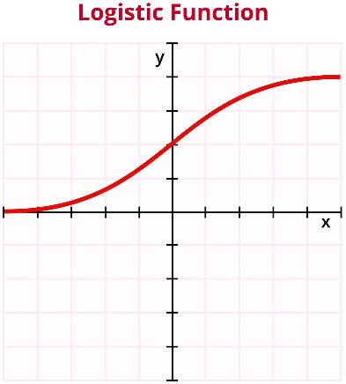
Mô hình cơ sở dựa trên nguyên lý xác suất thống kê. Hồi quy Logistic không dự đoán trực tiếp nhãn lớp mà ước lượng xác suất P(Y=1|X) thông qua hàm kích hoạt phi tuyến Sigmoid:
$$σ\left(z\right)= \frac{1}{1 + e^{-z}}$$
Trong đó $z=ω^{T}x+b$ là tổ hợp tuyến tính của vecto trọng số $ω$, vecto đặc trưng $x$.
- Cơ sở toán học: Mô hình tối ưu hóa hàm mất mát Log-Likelihood (hoặc Binary Cross-Entropy) để tìm ra bộ tham số $ω$ tốt nhất phân tách hai lớp dữ liệu.
  - Random Forest
Random Forest là một giải thuật thuộc nhóm Học tổ hợp, sử dụng kỹ thuật Bagging (Bootstrap Aggregating).
- Cấu trúc: Bao gồm tập hợp N cây quyết định. Mỗi cây được huấn luyện trên một tập dữ liệu con được lấy mẫu ngẫu nhiên có hoàn lại.
- Cơ chế phân chia: Tại mỗi nút của cây, thuật toán sử dụng chỉ số Gini Impurity hoặc Information Gain để tìm ra đặc trưng và ngưỡng cắt tối ưu giúp phân tách dữ liệu tốt nhất:
$$Gini=1- \sum_{i=1}^{C}{({p_{i})}^{2}}$$
- Kết quả: Dự báo cuối cùng được xác định bằng cơ chế bỏ phiếu đa số từ N cây, giúp giảm phương sai (Variance) và hạn chế hiện tượng quá khớp (Overfitting).
  - K-Nearest Neighbor (KNN):
- Nguyên lý hoạt động: Phân loại dựa trên tính tương đồng
K-Nearest Neighbor (KNN) là một thuật toán học có giám sát phi tham số, hoạt động dựa trên nguyên lý "gần mực thì đen, gần đèn thì sáng". Giả định cơ bản của KNN là các điểm dữ liệu tương đồng (khách hàng có hành vi giống nhau) sẽ nằm gần nhau trong không gian đặc trưng
- Cơ chế: Để dự đoán nhãn cho một khách hàng mới (ví dụ: Mua hay Không mua), thuật toán sẽ tìm kiếm điểm dữ liệu gần nhất trong tập huấn luyện. Nhãn của khách hàng mới được xác định thông qua cơ chế majority voting từ láng giềng này
- Độ đo khoảng cách: Để định lượng sự "gần nhau", KNN thường sử dụng khoảng cách Euclidean:
$$d\left(p,q\right)= \sqrt{\sum_{i=1}^{n}{{\left(q_{i}- p_{i}\right)}^{2}}}$$
Trong đó $p$ và $q$ là hai điểm dữ liệu trong không gian $n$ chiều (tương ứng với $n$ đặc trưng hành vi).
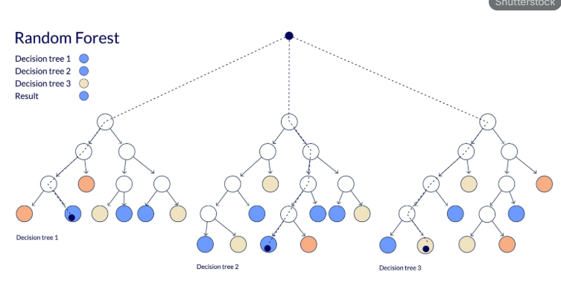
- Lựa chọn tham số $k$ và Tầm quan trọng của Chuẩn hóa dữ liệu
- Tham số: Việc chọn $k$ là sự đánh đổi giữa Bias (độ lệch) và Variance (phương sai):
- $k$ nhỏ: Mô hình rất nhạy cảm với nhiễu, dẫn đến hiện tượng Overfitting. Ranh giới quyết định trở nên phức tạp và rời rạc
- $k$ lớn: Mô hình trở nên quá mượt, có thể bỏ qua các quy luật cục bộ quan trọng, dẫn đến Underfitting. Khi $k$ tiến tới tổng số điểm dữ liệu, mô hình chỉ đơn giản là dự đoán theo lớp đa số
- Chuẩn hóa dữ liệu: Do KNN tính toán dựa trên khoảng cách, các biến có đơn vị lớn sẽ lấn át hoàn toàn các biến có đơn vị nhỏ. Do đó, kỹ thuật chuẩn hóa là bước bắt buộc để đưa tất cả đặc trưng về cùng một thang đo, đảm bảo độ chính xác cho thuật toán.
  - GBM (Griadient Boosting Machine) và XGBoost (Extreme Gradient Boosting):
Để giải quyết bài toán dự báo trên tập dữ liệu dạng bảng với yêu cầu độ chính xác cao, đề tài lựa chọn phương pháp XGBoost (Extreme Gradient Boosting). Đây là một thuật toán "state-of-the-art" được phát triển dựa trên nền tảng lý thuyết vững chắc của Gradient Boosting Machine (GBM).
- Gradient Boosting Machine (GBM) là cơ sở của XGBoost là kỹ thuật học tăng cường, hoạt động dựa trên nguyên lý xây dựng một mô hình dự báo mạnh từ tập hợp các mô hình yếu.
- Cơ chế Cộng tính tuần tự: Khác với Random Forest xây dựng các cây độc lập song song, Gradient Boosting xây dựng cây theo chuỗi tuần tự. Cây quyết định thứ t được sinh ra không phải để dự đoán kết quả độc lập, mà để học và sửa chữa các sai số do chuỗi cây từ 1 đến t-1 để lại.
- Tối ưu hóa Gradient: Thuật toán sử dụng phương pháp Gradient Descent trong không gian hàm để cực tiểu hóa hàm mất mát, định hướng cho các cây mới sinh ra đi theo hướng giảm sai số nhanh nhất.
- XGBoost (Extreme Gradient Boosting) là một phiên bản cải tiến hiệu năng cao của Gradient Boosting. Nó kế thừa nguyên lý sửa lỗi tuần tự của GBM nhưng tích hợp các cải tiến toán học và hệ thống vượt trội để khắc phục các nhược điểm về tốc độ và khả năng kiểm soát quá khớp.
- Các cơ chế tối ưu đặc thù bao gồm:
- Tối ưu hóa bậc hai: trong khi GBM truyền thống chỉ sử dụng đạo hàm bậc nhất để dẫn hướng, XGBoost sử dụng Khai triển Taylor bậc hai của hàm mất mát. Việc sử dụng đạo hàm bậc hai cung cấp thông tin về độ cong của hàm lỗi, giúp thuật toán xác định bước nhảy chính xác hơn và hội tụ nhanh chóng hơn.
- Cơ chế Regularization: điểm khác biệt lớn nhất giúp XGBoost được gọi là "Extreme" là việc tích hợp sẵn các hạng tử chuẩn hóa L1 (Lasso) và L2 (Ridge) vào hàm mục tiêu. Cơ chế này trừng phạt các mô hình quá phức tạp, giúp ngăn chặn hiệu quả hiện tượng Overfitting tốt hơn hẳn so với GBM truyền thống.
- Xử lý dữ liệu đặc thù (Advanced Data Handling): với dữ liệu thiếu, XGBoost sử dụng thuật toán Sparsity-aware Split Finding để tự động học hướng di chuyển tối ưu cho các mẫu dữ liệu thiếu, loại bỏ nhu cầu tiền xử lý phức tạp. Với dữ liệu mất cân bằng (Imbalanced Data), thông qua tham số scale_pos_weight, thuật toán tự động điều chỉnh trọng số của lớp thiểu số (khách Mua), đảm bảo mô hình không bị thiên vị về phía đa số.
- Các chỉ số đánh giá hiệu năng mô hình:
Trong bài toán phân loại nhị phân dự báo hành vi mua hàng, do bản chất phân phối tự nhiên của dữ liệu thương mại điện tử luôn ở trạng thái bất đối xứng nghiêm trọng (tỷ lệ chênh lệch xấp xỉ 1:5.5 giữa nhóm không mua và nhóm mua), việc sử dụng các thước đo truyền thống sẽ dẫn đến hiện tượng đánh giá sai lệch. Do đó, hệ thống chỉ số đánh giá đa chiều được thiết lập dựa trên việc phân tích sâu các thành phần của Ma trận nhầm lẫn và các đường cong xác suất.
  - Ma trận nhầm lẫn và Nhận diện sai số:
Ma trận nhầm lẫn là nền tảng cốt lõi để bóc tách và định lượng chi tiết các loại sai số mà thuật toán phân lớp mắc phải. Đối với bài toán dự báo chốt đơn, 4 thành phần của ma trận được định nghĩa với ý nghĩa nghiệp vụ cụ thể như sau:
- True Positive (TP - Dương tính thật): Mô hình dự báo khách hàng "Có mua" và thực tế khách hàng "Đã mua". Đây là nhóm khách hàng tiềm năng được nhận diện thành công, giúp chiến dịch marketing nhắm đúng đích.
- True Negative (TN - Âm tính thật): Mô hình dự báo khách hàng "Không mua" và thực tế khách hàng chỉ "Xem dạo". Sự nhận diện này giúp hệ thống lọc bỏ nhiễu thành công.
- False Positive (FP - Dương tính giả / Sai lầm loại I): Mô hình cảnh báo khách hàng "Có mua" nhưng thực tế họ "Không mua". Sai số này dẫn đến việc hệ thống phát hành mã khuyến mãi sai đối tượng, gây lãng phí ngân sách tiếp thị.
- False Negative (FN - Âm tính giả / Sai lầm loại II): Mô hình dự báo "Không mua" nhưng thực tế khách hàng "Có mua". Đây là lỗi "Bỏ sót" mang tính chí mạng, khiến doanh nghiệp không có tác vụ kích cầu kịp thời, dẫn đến thất thoát trực tiếp doanh thu tiềm năng.
  - Accuracy Paradox:
- Tỷ lệ tổng số dự đoán đúng trên tổng số trường hợp. Chỉ số này chỉ đáng tin cậy khi hai lớp dữ liệu cân bằng.
$$Accuracy= \frac{TP+TN}{TP+TN+FP+FN}$$
- Mặc dù là thước đo phổ biến nhất, Accuracy lại hoàn toàn mất giá trị tin cậy khi làm việc với tập dữ liệu bất đối xứng. Giả sử tập dữ liệu có 85% khách hàng không mua và 15% khách hàng mua. Một mô hình cơ bản chỉ cần dự đoán tất cả đều "Không mua" thì vẫn dễ dàng đạt độ chính xác lên tới 85%. Tuy nhiên, mô hình này hoàn toàn vô dụng về mặt kinh doanh vì nó không phát hiện được bất kỳ khách hàng tiềm năng nào (TP = 0). Đây được gọi là Acurracy paradox, đòi hỏi nghiên cứu phải dịch chuyển sang các thước đo vi mô khắt khe hơn.
  - Bộ chỉ số đánh giá cốt lõi: Precision, Recall và F1-Score.
Để giải quyết sự thiên vị lớp đa số, hệ thống sử dụng ba chỉ số đo lường độc lập tập trung trực tiếp vào lớp thiểu số (Positive Class):
- Recall (Độ nhạy): Tỷ lệ số khách hàng "Mua" thực tế được mô hình phát hiện đúng.
$$Recall= \frac{TP}{TP+FN}$$
- Nếu dữ liệu có 95% khách hàng không mua và 5% mua, một mô hình dự đoán tất cả đều "Không mua" vẫn đạt Accuracy 95%, nhưng vô dụng về mặt kinh doanh vì Recall = 0%
- Do đó, Recall giúp đảm bảo doanh nghiệp không bỏ lỡ cơ hội bán hàng, và F1-Score là thước đo tổng quát tốt nhất để so sánh hiệu quả giữa các mô hình khi dữ liệu đầu vào bị mất cân bằng.
- Precision (Độ chính xác của dự báo dương): Tỷ lệ số lần dự báo "Mua" đúng trên tổng số lần mô hình dự báo là "Mua".
$$Precision= \frac{TP}{TP+FP}$$
- Về mặt lý luận toán học, nếu Recall ưu tiên khả năng bao phủ của mô hình đối với lớp thiểu số, thì Precision đại diện cho tính minh bạch của miền ranh giới quyết định. Trong thương mại điện tử, một chỉ số Precision thấp phản ánh tình trạng hệ thống mắc phải Type I Error với tần suất cao, tức là nhận diện nhầm tập khách hàng không có nhu cầu thực sự thành nhóm khách hàng mục tiêu.
- Về mặt thực tiễn, Precision đóng vai trò là tham số kiểm soát rủi ro tài chính. Việc cực đại hóa chỉ số này giúp doanh nghiệp khống chế tỷ lệ báo động giả, từ đó ngăn chặn sự lãng phí tài nguyên, tối ưu hóa ngân sách tiếp thị và bảo toàn biên độ lợi nhuận khi triển khai các tác vụ kích cầu tự động.
- F1-Score: Trung bình điều hòa của Precision và Recall, cung cấp một đánh giá cân bằng hơn
$$F1=2* \frac{Precision*Recall}{Precision+Recall}$$
- Precision và Recall luôn tồn tại một mối quan hệ nghịch biến, được gọi là quy luật đánh đổi. Khi dịch chuyển ngưỡng phân lớp nhằm nới lỏng không gian để cực đại hóa độ nhạy, hệ thống tất yếu sẽ làm gia tăng Type I Error, dẫn đến sự suy giảm của độ chính xác dự báo dương và ngược lại.
- Chính vì vậy, F1-Score được thiết lập như một hàm mục tiêu tối ưu hóa nhằm đạt được trạng thái cân bằng nội tại giữa việc cực tiểu hóa False Positive và False Negative. Đối với các bài toán có sự phân phối bất đối xứng như dự báo hành vi mua sắm, F1-Score cung cấp một thước đo đánh giá năng lực tổng quát, khắt khe và mang tính định lượng chính xác hơn rất nhiều so với chỉ số độ chính xác tổng thể.
- Phân tích và xử lý dữ liệu: (tới đây)
- Mô tả dữ liệu:
Đây là tập dữ liệu đa biến phản ánh hành vi tương tác thực tế của người dùng trên nền tảng thương mại điện tử.
- Quy mô mẫu (N): Tập dữ liệu bao gồm 12.330 mẫu, mỗi mẫu đại diện cho một phiên truy cập độc lập.
- Không gian đặc trưng (D): Bao gồm 18 biến số, được phân loại thành 10 biến định lượng và 8 biến định danh.
Tên biến | Loại dữ liệu | Giải thích ý nghĩa nghiệp vụ
Administrative | Định lượng (Số nguyên) | Số trang thuộc danh mục "Quản lý tài khoản" mà người dùng đã truy cập.
Administrative_Duration | Định lượng (Số thực) | Tổng thời gian (giây) lưu lại trên các trang Quản lý.
Informational | Định lượng (Số nguyên) | Số trang thuộc danh mục "Thông tin" (Tin tức, Blog...) đã truy cập.
Informational_Duration | Định lượng (Số thực) | Tổng thời gian (giây) lưu lại trên các trang Thông tin.
ProductRelated | Định lượng (Số nguyên) | Số trang "Chi tiết sản phẩm" đã xem. Đây là chỉ số quan trọng phản ánh mức độ quan tâm.
ProductRelated_Duration | Định lượng (Số thực) | Tổng thời gian (giây) xem sản phẩm.
BounceRates | Định lượng (Tỷ lệ) | Tỷ lệ bỏ trang: Tỷ lệ người dùng truy cập web và rời đi ngay lập tức mà không có tương tác nào thêm.
ExitRates | Định lượng (Tỷ lệ) | Tỷ lệ thoát: Tỷ lệ người dùng kết thúc phiên truy cập tại trang hiện tại (có thể đã xem nhiều trang trước đó).
PageValues | Định lượng (Số thực) | Giá trị trang: Giá trị trung bình mà trang web đóng góp vào doanh thu.
SpecialDay | Định lượng (0-1) | Độ gần của ngày truy cập tới ngày lễ (VD: Valentine). Giá trị càng gần 1 nghĩa là càng gần ngày lễ.
Month | Định danh | Tháng truy cập (Dạng chuỗi: 'Feb', 'Mar', ...).
OperatingSystems | Định danh | Hệ điều hành của người dùng (Mã hóa số nguyên: 1, 2, 3...).
Browser | Định danh | Trình duyệt web sử dụng (Mã hóa số nguyên).
Region | Định danh | Khu vực địa lý (Mã hóa số nguyên).
TrafficType | Định danh | Nguồn lưu lượng truy cập (Direct, Organic, Paid...).
VisitorType | Định danh | Loại khách: Returning_Visitor (Khách cũ), New_Visitor (Khách mới), Other.
Weekend | Boolean | Phiên truy cập có diễn ra vào cuối tuần không? (True/False).
Revenue | Biến Mục Tiêu | Kết quả mua hàng: True (Có mua), False (Không mua).
Table 1: dữ liệu và định nghĩa biến số.
- Phân tích các nhóm dữ liệu:
  - Phân tích biến mục tiêu và vấn đề mất cân bằng lớp:
Phân tích thống kê tần số trên biến mục tiêu Revenue cho thấy sự phân bố không đồng nhất giữa hai nhóm hành vi:
- Nhóm Không mua (False): Gồm 10.422 phiên truy cập, chiếm tỷ lệ 84,53%.
- Nhóm Mua (True): Gồm 1.908 phiên truy cập, chiếm tỷ lệ 15,47%.
Tỷ lệ chênh lệch xấp xỉ 1:5.5, ta có thể thấy được rằng tập dữ liệu rơi vào trạng thái mất cân bằng lớp. Đây là đặc thù phổ biến của dữ liệu thương mại điện tử, nơi tỷ lệ chuyển đổi thực tế thường thấp. Điều này đặt ra yêu cầu bắt buộc phải áp dụng các kỹ thuật tái lấy mẫu để đảm bảo mô hình không bị thiên vị về phía lớp đa số.
  - Phân tích các chỉ số định lượng trọng yếu:
Việc so sánh giá trị trung bình và độ lệch chuẩn giữa hai nhóm khách hàng tiết lộ những khác biệt hành vi đáng kể:
Chỉ số | Nhóm | Trung bình | Độ lệch chuẩn | Nhận xét
PageValues | Không mua | 1.98 | 09.07 | Chỉ số này ở nhóm Mua cao gấp 13.8 lần so với nhóm Không mua. Đây là biến phân tách lớp mạnh nhất.
 | Mua | 27.26 | 35.19
ExitRates | Không mua | 4.74% | 5.12% | Nhóm Mua có tỷ lệ thoát thấp hơn hẳn (chỉ 1.96%), cho thấy họ thường duy trì phiên truy cập ổn định.
 | Mua | 1.96% | 1.65%
Product Related | Không mua | 28.71 | 40.74 | Người mua hàng xem trung bình 48 trang sản phẩm, cao hơn 68% so với người không mua (28 trang).
 | Mua | 48.21 | 58.27
Bounce Rates | Không mua | 2.53% | 5.19% | Tỷ lệ bỏ trang ở nhóm Mua gần như bằng 0 (0.5%), chứng tỏ họ có tương tác sâu ngay từ trang đầu tiên.
 | Mua | 0.51% | 1.22%
Table 2: Các biến số quan trọng theo kết quả mua hàng.
  - Phân tích tính thời gian:
Dữ liệu cho thấy hành vi mua sắm chịu tác động mạnh mẽ bởi yếu tố thời gian trong năm:
- Tháng 11 (Nov): Ghi nhận lượng truy cập lớn (2.998 phiên) và đạt tỷ lệ chuyển đổi cao nhất (25,35%). Điều này phù hợp với các sự kiện mua sắm lớn cuối năm như Black Friday.
- Tháng 2 (Feb): Có hiệu suất thấp nhất với tỷ lệ chuyển đổi chỉ đạt 1,63%.
- Cuối tuần (Weekend): Tỷ lệ mua hàng vào cuối tuần (17,40%) cao hơn đáng kể so với ngày thường (14,89%), gợi ý rằng khách hàng có xu hướng chốt đơn khi có nhiều thời gian rảnh rỗi.
  - Phân tích Phân khúc khách hàng:
- Khách hàng mới (New Visitor): Mặc dù số lượng ít hơn, nhưng nhóm này có tỷ lệ chuyển đổi lên tới 24,91%.
- Khách hàng quay lại (Returning Visitor): Chiếm đa số lưu lượng nhưng tỷ lệ chuyển đổi thấp hơn là 13,93%.
Từ đó ta có thể thấy đươc thực tế là các doanh nghiệp đang làm tốt việc thu hút khách mới nhưng cần cải thiện chiến lược giữ chân và kích cầu cho khách cũ.
- Xử lý dữ liệu:
  - Tính toàn vẹn dữ liệu:
Trước khi đưa vào mô hình hóa, dữ liệu thô được rà soát để đảm bảo tính nhất quán và loại bỏ các sai sót kỹ thuật:
- Kiểm định giá trị khuyết:
Quá trình quét thống kê trên toàn bộ không gian mẫu (N=12.330) xác nhận không tồn tại giá trị rỗng (NaN hoặc Null) ở bất kỳ thuộc tính nào. Do đó, các kỹ thuật gán dữ liệu không cần thiết phải áp dụng trong nghiên cứu này.
- Xử lý quan sát trùng lặp:
Hệ thống phát hiện 125 bản ghi trùng lặp hoàn toàn. Quyết định loại bỏ toàn bộ các bản ghi này được thực hiện nhằm:
- Ngăn chặn hiện tượng rò rỉ dữ liệu nếu các mẫu này xuất hiện đồng thời ở cả tập huấn luyện và tập kiểm thử.
- Tránh hiện tượng mô hình học thuộc lòng các mẫu lặp lại thay vì tổng quát hóa quy luật.
- Kết quả: Kích thước mẫu sau khi làm sạch là 12.205 quan sát.
  - Mã hóa đặc trưng:
Để đáp ứng yêu cầu đầu vào dạng số học của các thuật toán, các biến định tính được chuyển đổi dựa trên đặc thù ngữ nghĩa:
- Label Encoding: Áp dụng cho các biến có tính thứ bậc hoặc chu kỳ thời gian.
- Biến Month: Được mã hóa theo trình tự thời gian (Feb=2, Mar=3, ..., Dec=12) để bảo toàn thông tin về tính mùa vụ.
- Biến Weekend và Revenue: Được chuyển đổi sang dạng nhị phân (0 và 1).
- One-Hot Encoding: Áp dụng cho các biến định danh không có thứ tự bao gồm: VisitorType, Region, OperatingSystems, Browser, và TrafficType.
- Việc sử dụng One-Hot Encoding giúp tách mỗi giá trị thành một chiều không gian trực giao. Kỹ thuật này triệt tiêu nguy cơ thuật toán hiểu sai về mối quan hệ độ lớn giữa các giá trị định danh (ví dụ: giả định sai lầm rằng Vùng 2 có giá trị lớn hơn Vùng 1), từ đó nâng cao độ chính xác của quá trình huấn luyện.
  - Chuẩn hóa dữ liệu:
Sự chênh lệch lớn về biên độ giá trị giữa các biến có thể gây mất ổn định cho hàm mất mát và làm chậm quá trình hội tụ của thuật toán Gradient Descent.
- StandardScaler (Chuẩn hóa Z-score) cho toàn bộ 10 biến định lượng. Công thức biến đổi cho mỗi điểm dữ liệu $x_{i}$:
$$z_{i}= \frac{x_{i}- μ}{σ}$$
- Trong đó $μ$ là kỳ vọng và $σ$ là độ lệch chuẩn của đặc trưng.
- Kết quả: Tất cả các biến định lượng được đưa về phân phối chuẩn tắc N(0, 1), giúp tối ưu hóa bề mặt lỗi và đồng nhất khoảng cách trong không gian đa chiều.
  - Phân chia dữ liệu:
Để đánh giá khách quan khả năng tổng quát hóa của mô hình, tập dữ liệu được phân chia thành Tập Huấn luyện (Training Set - 70%) và Tập Kiểm thử (Testing Set - 30%).
- Kỹ thuật áp dụng: Lấy mẫu phân tầng dựa trên biến mục tiêu Revenue.
- Mục đích: Đảm bảo tỷ lệ phân phối lớp giữa nhóm "Mua" và "Không mua" được giữ nguyên vẹn trong cả hai tập dữ liệu con. Điều này ngăn chặn rủi ro tập kiểm thử không phản ánh đúng đặc trưng phân phối của tổng thể.
  - Xử lý mất cân bằng dữ liệu:
Với tỷ lệ mất cân bằng nghiêm trọng (1:5.5), mô hình có xu hướng thiên vị lớp đa số. Nghiên cứu giải quyết vấn đề này bằng thuật toán SMOTE (Synthetic Minority Over-sampling Technique).
- Nguyên lý toán học: Thay vì sao chép lặp lại các mẫu thiểu số (gây hiện tượng Overfitting), SMOTE thực hiện nội suy tuyến tính để tạo ra các điểm dữ liệu nhân tạo mới trong không gian đặc trưng. Với mỗi điểm $x_{i}$ thuộc lớp thiểu số, thuật toán chọn k láng giềng gần nhất (k-NN) và tạo điểm mới theo công thức:
$x_{new}= x_{i}+ λ$x ${(x}_{neighbor}- x_{i})$
- Quy trình thực hiện:
- Thuật toán chỉ được áp dụng trên Tập Huấn luyện. Tập huấn luyện đạt trạng thái cân bằng, cung cấp đủ thông tin để mô hình học các đặc trưng của lớp thiểu số. Tập kiểm thử được giữ nguyên bản để đảm bảo tính trung thực của kết quả đánh giá thực nghiệm.
- CÁC NỘI DUNG QUAN TRỌNG CỦA ĐỀ TÀI:
- Các khoảng thời gian trong năm:
Yếu tố thời gian không chỉ là một biến số ngữ cảnh mà là một động lực chính tác động đến tâm lý và ngân sách chi tiêu của người dùng. Đề tài đi sâu phân tích ba chiều kích thời gian:
- Theo từng tháng:
Dữ liệu cho thấy hành vi mua sắm không phân phối đều mà tuân theo quy luật thời gian rõ rệt dẫn đền việc xuất hiện 2 khoảng ngưỡng là ngưỡng đỉnh và ngưỡng đáy trong năm. Cụ thể:
- Tháng 11 là thời gian hoạt động của các phiên giao dịch đạt cao nhất. Dữ liệu ghi nhận sự bùng nổ về lưu lượng truy cập và tỷ lệ chuyển đổi đạt mức cực đại trong năm. Có thể dễ thấy rằng, đây là tháng hội tụ các sự kiện thương mại toàn cầu như Black Friday, Cyber Monday, chuẩn bị vào giáng sinh và khoảng thời gian cuối năm. Chính vì vậy, người tiêu dùng trong giai đoạn này có tâm lý "Sợ bỏ lỡ" hay còn gọi là FOMO (Fear Of Missing Out) mạnh mẽ, dẫn đến thời gian ra quyết định ngắn hơn và giá trị giỏ hàng trung bình cao hơn.
- Tháng 2 là thời điểm đầu năm mà ở Châu Á là sau Tết Nguyên Đán. Vì vậy, ghi nhận của dữ liệu thu thập cho thấy khoảng thời gian này có hoạt động mua sắm diễn ra là thấp nhất. Phản ánh chu kỳ nghỉ ngơi tài chính của người tiêu dùng sau đợt chi tiêu lớn.
- Tháng 5 giai đoạn giữa năm thường là lúc có nhiều dự tính và suy nghĩ bất chợt trong việc tính toán cho thời điểm cao trào mua sắm vào cuối năm. Thế nên, mặc dù lưu lượng truy cập vào các trang thương mại điện tử là khá cao nhưng tỷ lệ chuyển đổi thường không tương xứng, cho thấy nhu cầu xem hàng chiếm ưu thế so với nhu cầu mua thực tế.
- Tác động của các sự kiện, ngày lễ đặc biệt:
- Biến SpecialDay là biến định lượng về mức độ gần của phiên truy cập đối với các ngày lễ lớn, ngày đặc biệt như Valentine, Lễ Độc Lập 30/4, hay các ngày đẹp như 6 tháng 6, 11 tháng 11, ... Giá trị biến thiên trong khoảng [0, 1], với 1 là ngày lễ và 0 là ngày thường xa ngày lễ.
- Khi SpecialDay $≈$ 0.6 - 0.8 (cách ngày lễ 3-5 ngày): Lưu lượng truy cập tăng vọt nhưng tỷ lệ chốt đơn thấp. Người dùng có xu hướng tham khảo giá, so sánh sản phẩm và thêm vào giỏ hàng.
- Khi SpecialDay = 0 hoặc 1: Tỷ lệ chuyển đổi mới thực sự xảy ra.
- Độ nhạy cảm về giá thể hiện trong sự tương tác mạnh giữa SpecialDay và hành vi mua sắm cho thấy người dùng thương mại điện tử có độ nhạy cảm cao với khuyến mãi. Họ sẵn sàng trì hoãn sự thỏa mãn để chờ đợi các ưu đãi tốt nhất vào đúng ngày lễ.
- Hiệu ứng cuối tuần:
Thông tin này giúp chúng ta phân tách tâm lý mua sắm thành hai trạng thái riêng biệt:
- Ngày trong tuần là khoảng thời gian khá bận rộn và những thao tác và tâm lý tiêu dùng thường nhanh và dứt khoác. Người tiêu dùng thường truy cập trong giờ hành chính với mục đích tìm kiếm giải pháp hoặc mua sắm vật dụng thiết yếu. Vì vậy, thời gian phiên truy cập ngắn, thao tác nhanh, tỷ lệ thoát cao nếu không tìm thấy ngay sản phẩm cần thiết.
- Cuối tuần là lúc là nhiều thời gian để chăm sóc cho bản thân và gia hơn nên người tiêu dùng có quỹ thời gian rảnh rỗi lớn, dẫn đến hành vi mua sắm mang tính hưởng thụ. Chỉ số ProductRelated_Duration tăng lên. Người dùng sẵn sàng duyệt qua nhiều trang danh mục hơn và dễ bị tác động bởi các gợi ý sản phẩm liên quan, dẫn đến khả năng mua sắm ngẫu hứng cao hơn.
- Sở thích mua sắm:
- Phân loại mục đích qua xu hướng tiêu thụ:
Từ nguồn dữ liệu được cung cấp, ta có thể phân tách luồng hành vi thành hai nhóm sở thích rõ rệt thông qua tần suất truy cập và thời lượng lưu lại:
- Sở thích tìm kiếm thông tin: Việc người dùng dành thời gian đáng kể tại các trang tin tức, blog, thông tin sản phẩm hoặc hướng dẫn phản ánh nhu cầu tìm hiểu kiến thức và so sánh thông số kỹ thuật. Đây là giai đoạn tiền mua hàng, nơi sở thích đang được hình thành nhưng chưa chuyển đổi thành hành động.
- Sở thích giao dịch: Đây là hành vi quan trọng nhất khi ự gia tăng về số lượng trang sản phẩm được xem và tổng thời gian tương tác có mối tương quan thuận chiều mạnh mẽ với xác suất mua hàng. Hành vi xem một cách kĩ lưỡng tại danh mục này xác nhận sở thích đã được chuyển hóa thành nhu cầu sở hữu thực tế.
- Định lượng cường độ quan tâm qua chỉ số PageValues:
- PageValues đóng vai trò là thước đo chính xác nhất cho mức độ mặn mà của khách hàng đối với sản phẩm. Khi PageValues cao biểu thị người dùng đã điều hướng đến các trang nằm sâu trong phễu chuyển đổi (như Giỏ hàng, Thanh toán, Xác nhận đơn).
- PageValues còn phản ánh sở thích: Khác với hành vi chỉ xem qua sản phẩm, chỉ số này xác nhận người dùng đã có những cam kết hành động cụ thể. Trong mô hình phân lớp, đây là đặc trưng có trọng số lớn nhất để nhận diện khách hàng tiềm năng.
- Sự nhạy cảm với thời điểm:
Sở thích mua sắm không cố định mà biến thiên mạnh mẽ theo các biến thời gian trong dữ liệu:
- Theo tháng và các khoảng trong năm ta thấy đươc rằng lưu lượng truy cập và tỷ lệ chuyển đổi tập trung cao độ vào các tháng cuối năm. Điều này phản ánh tâm lý mua sắm bị chi phối bởi các sự kiện thương mại lớn và áp lực thời gian.
- Còn về gần các ngày lễ thì tương quan giữa chỉ số này và hành vi mua hàng cho thấy người dùng có xu hướng trì hoãn. Họ thực hiện hành vi tìm kiếm và thêm vào giỏ hàng trước đó, nhưng chờ đợi đến gần ngày lễ để thực hiện giao dịch nhằm tối ưu hóa chi phí.
- Phân khúc sở thích theo đối tượng:
Biến VisitorType giúp phân tách hành vi dựa trên mức độ quen thuộc với hệ thống:
- Khách hàng mới thường có những thao tác mang tính tìm hiểu, đọc thông tin sản phẩm và khám phá nhiều sản phẩm mới, bắt đầu từ trang chủ và duyệt rộng qua nhiều danh mục. Tỷ lệ chuyển đổi của nhóm này phụ thuộc lớn vào ấn tượng ban đầu.
- Khách hàng cũ quay lại lại có những hành vi mang tính mục tiêu rõ ràng, thường truy cập thẳng vào các sản phẩm cụ thể hoặc sử dụng tìm kiếm nội bộ. Nhóm này thể hiện sự gắn kết cao nhưng cũng có sự thận trọng và so sánh kỹ lưỡng hơn trước khi mua lại sản phẩm một lần nữa.
- Đánh giá mức độ phù hợp qua tỷ lệ thoát:
Hai biến BounceRates và ExitRates đóng vai trò là các chỉ số phủ định của sở thích:
- Phản ứng sự từ chối, khi một tỷ lệ BounceRates cao ngay tại trang đích nó sẽ cho thấy nội dung hiển thị không khớp với nhu cầu tìm kiếm hoặc kỳ vọng của người dùng.
- Break points trong hành trình xuất hiện khi tỷ lệ ExitRates tăng cao tại các trang quy trình thường không phản ánh thái độ không hài lòng với sản phẩm, mà phản ánh các rào cản về trải nghiệm khiến cho người dùng từ bỏ ý định mua sắm.
- Thời gian truy cập vào trang sản phẩm:
- Thời lượng tương tác là chỉ báo định lượng của sự quan tâm:
Biến ProductRelated_Duration đo lường tổng thời gian mà người dùng lưu lại trên các trang chi tiết sản phẩm. Thời lượng truy cập cao sẽ tỷ lệ thuận với mức độ xử lý thông tin. Khi thời gian tăng lên, điều này đồng nghĩa với việc người dùng đang thực hiện các thao tác sâu như: đọc kỹ mô tả kỹ thuật, xem xét hình ảnh chi tiết, hoặc đọc các đánh giá từ người dùng khác. Đây là tín hiệu rõ ràng nhất phân biệt giữa một khách hàng tiềm năng và một khách vãng lai.
- Mối tương quan thuận chiều với xác suất chuyển đổi:
Dữ liệu cho thấy sự tồn tại của một mối tương quan dương tính mạnh mẽ giữa ProductRelated_Duration và biến mục tiêu Revenue.
Những phiên truy cập có thể dẫn đến hành vi thực hiện mua hàng thường có chỉ số ProductRelated và Duration cao hơn đáng kể so với nhóm không mua. Ta cũng có thể thấy được sự tồn tại một ngưỡng thời gian tối thiểu để một người dùng chuyển từ trạng thái từ "Nhận biết" sang "Hành động". Nếu thời gian truy cập quá ngắn, khả năng cao người dùng chỉ đang lướt qua và chưa hình thành đủ động lực mua sắm.
- Hiện tượng bão hòa và hành vi lướt xem qua (window shopping):
Hành vi người dùng window shopping xảy ra khi số lượng trang sản phẩm xem tăng lên quá cao và thời gian tích lũy rất lớn nhưng không đi kèm với các hành động tương tác giá trị , xác suất mua hàng bắt đầu giảm. Trạng thái này phản ánh sự việc người tiêu dùng đang bị quá tải lựa chọn hoặc sự thiếu quyết đoán. Họ rơi vào vòng lặp tham khảo vô tận mà không thể đi đến quyết định cuối cùng. Điều này nói lên rằng mô hình phân lớp không nên chỉ dựa đơn thuần vào độ lớn của thời gian, mà cần xem xét tỷ lệ giữa Duration và Count (Thời gian trung bình trên mỗi trang) để đánh giá chất lượng thực sự của phiên truy cập.
- Sản phẩm có được đưa vào giỏ hàng hay không:
Hành vi Add to Cart hay thêm vào giỏ hàng là bước chuyển đổi trọng yếu nhất đánh dấu sự thay đổi trạng thái của người dùng từ xem sang có khả năng mua. Trong phạm vi dữ liệu nghiên cứu, hành vi này được nhận diện và phân tích thông qua các biến số đại diện sau:
- PageValues là biến đại diện cho hành vi:
Do dữ liệu không chứa biến nhị phân trực tiếp ghi nhận hành động, chỉ số PageValues đóng vai trò là tham số định lượng thay thế chính xác nhất.
- Theo thuật toán của Google Analytics, PageValues của một trang chỉ lớn hơn 0 khi trang đó tham gia vào chuỗi hành trình dẫn đến một giao dịch thành công hoặc một mục tiêu chuyển đổi. Từ đó ta có thể suy ra, một người dùng có chỉ số PageValues trung bình cao đồng nghĩa với việc họ đã truy cập vào các trang nằm sâu trong quy trình mua sắm (như trang Giỏ hàng, Thanh toán, Xác nhận đơn). Ngược lại, nếu PageValues = 0, khả năng cao người dùng chỉ dừng lại ở việc xem sản phẩm mà chưa từng thực hiện hành động đưa sản phẩm vào giỏ.
- Mối quan hệ giữa xem kỹ hàng hóa và thêm vào giỏ hàng:
Phân tích tương quan giữa số lượng trang sản phẩm và hành vi giỏ hàng cho thấy hai trạng thái đối lập:
- Trạng thái mua sắm xuất hiện khi số lượng trang xem tăng lên và đi kèm với PageValues > 0, điều này xác nhận người dùng đang tích cực so sánh và lựa chọn sản phẩm để thêm vào giỏ. Đây là nhóm có xác suất chuyển đổi (Revenue = True) cao nhất.
- Trạng thái window shopping: Khi số lượng trang xem rất cao nhưng PageValues = 0, điều này chỉ ra rằng người dùng đang bị cuốn vào vòng lặp tham khảo mà không có cam kết hành động. Hành vi này phản ánh sự thiếu quyết đoán hoặc nhu cầu giải trí đơn thuần, không dẫn đến việc thêm vào giỏ.
- Phân tích hành vi bỏ rơi giỏ hàng:
Hành vi đưa sản phẩm vào giỏ không đảm bảo 100% giao dịch sẽ thành công. Hiện tượng bỏ rơi giỏ hàng được nhận diện qua sự kết hợp giữa PageValues cao và biến mục tiêu Revenue = False, biểu hiện là người dùng đã đi đến các bước cuối cùng (PageValues tích cực) nhưng kết thúc phiên truy cập mà không hoàn tất thanh toán. Vậy tại sao lại xảy ra điều trên?
- Phí vận chuyển cao hoặc các loại thuế phí phát sinh không mong đợi tại bước thanh toán cuối cùng.
- Yêu cầu tạo tài khoản bắt buộc, quy trình thanh toán phức tạp hoặc lỗi cổng thanh toán.
- Người dùng thêm vào giỏ chỉ để kiểm tra tổng chi phí và sau đó rời đi để so sánh giá với nền tảng khác.
- Tác động của tỷ lệ thoát đối với quyết định của người dùng:
Chỉ số ExitRates tại các trang sản phẩm hoạt động như một tín hiệu phủ định của hành vi thêm vào giỏ:
- Tỷ lệ thoát thấp: Nếu người dùng xem trang sản phẩm và có tỷ lệ thoát thấp, nghĩa là họ tiếp tục điều hướng sang các trang khác. Đây là tín hiệu tích cực của sự duy trì dòng chảy mua sắm.
- Tỷ lệ thoát cao: Nếu người dùng rời đi ngay tại trang sản phẩm, điều này đồng nghĩa với việc sản phẩm đó đã thất bại trong việc thuyết phục người dùng thực hiện hành động add to cart. Nguyên nhân thường đến từ sự không phù hợp về giá cả, hình ảnh hoặc thông tin mô tả.
- Đề xuất mua những sản phẩm tương tự:
- Cơ chế gợi ý dựa trên sự tương đồng nội dung:
Hành vi tương tác của người dùng với các trang sản phẩm và thời gian lưu lại là dữ liệu đầu vào cốt lõi để xây dựng tệp sở thích của người dùng.
- Hệ thống sẽ phân tích các đặc điểm của sản phẩm mà người dùng đang xem (danh mục, mức giá, thông số kỹ thuật) để tìm kiếm và đề xuất các sản phẩm có đặc trưng tương tự trong cơ sở dữ liệu.
- Nếu một người dùng dành thời gian lớn để xem xét một dòng sản phẩm cụ thể nhưng chưa thêm vào giỏ, hệ thống sẽ tự động hiển thị danh sách sản phẩm tương tự ở thanh bên hoặc cuối trang. Chiến lược này giúp giữ chân người dùng trong vòng lặp mua sắm, ngăn chặn hành vi thoát trang do không tìm thấy sản phẩm ưng ý.
- Cross-selling và Up-selling:
- Cross-selling nên áp dụng khi PageValues đạt mức cao (tức là người dùng đã thêm sản phẩm vào giỏ hoặc đang ở bước thanh toán), hệ thống chuyển sang gợi ý các sản phẩm bổ trợ.
Ví dụ: Gợi ý mua thêm phụ kiện, gói bảo hành hoặc các sản phẩm thường được mua kèm bởi những người dùng khác.
- Up-selling nên áp dụng đối với nhóm khách hàng có chỉ số Administrative_Duration và Informational_Duration cao. Lúc này, hệ thống đề xuất các phiên bản sản phẩm cao cấp hơn với các tính năng vượt trội, nhằm tối đa hóa giá trị trung bình đơn hàng.
- THỰC NGHIỆM VÀ ĐÁNH GIÁ:
- Bộ chỉ số đánh giá:
Do đặc thù của bài toán dự đoán hành vi mua hàng là dữ liệu mất cân bằng (tỷ lệ mua hàng thấp so với không mua), việc sử dụng đơn thuần độ chính xác có thể dẫn đến các đánh giá sai lệch. Vì vậy, đề tài sử dụng bộ chỉ số đa chiều để đánh giá hiệu quả mô hình, bao gồm:

- Recall (Độ nhạy): Đây là chỉ số quan trọng nhất đối với bài toán kinh doanh này. Recall đo lường tỷ lệ khách hàng thực sự mua hàng mà mô hình phát hiện được.
  - Công thức: $Recall=\frac{TP}{TP+FN}$
  - Ý nghĩa: Recall cao giúp doanh nghiệp giảm thiểu việc bỏ sót khách hàng tiềm năng (False Negative), từ đó tối đa hóa cơ hội doanh thu.
- Precision (Độ chính xác dự báo dương): Đo lường tỷ lệ dự đoán chính xác trong số các trường hợp được mô hình phân loại là "Mua".
  - Công thức: $Precision=\frac{TP}{TP+FP}$
  - Ý nghĩa: Giúp tối ưu hóa chi phí marketing bằng cách tránh gửi khuyến mãi sai đối tượng.
- F1-Score: Là trung bình điều hòa giữa Precision và Recall. Đây là chỉ số tổng quát để so sánh các mô hình, đảm bảo sự cân bằng giữa việc tìm đúng và tìm đủ khách hàng.
  - Công thức: $F1=2*\frac{Precision * Recall}{Precision + Recall}$
- Thiết lập thực nghiệm:
- Môi trường và công cụ:
Thực nghiệm được triển khai trên ngôn ngữ Python sử dụng các thư viện Scikit-learn và XGBoost. Quy trình xử lý bao gồm các bước chuẩn hóa dữ liệu và mã hóa biến phân loại để phù hợp với yêu cầu đầu vào của từng thuật toán.
- Phân chia dữ liệu:
Tập dữ liệu được phân chia theo tỷ lệ 80% cho tập huấn luyện và 20% cho tập kiểm thử.
- Kỹ thuật lấy mẫu phân tầng: Được áp dụng để đảm bảo tỷ lệ giữa lớp "Mua" và "Không mua" trong tập Train và Test là tương đồng, giúp mô hình học được đặc trưng đại diện của cả hai nhóm khách hàng.
- Cấu hình thuật toán:
Bốn thuật toán được lựa chọn để so sánh với các thiết lập tham số nhằm xử lý vấn đề mất cân bằng dữ liệu:
- Logistic Regression: Sử dụng tham số class_weight='balanced' để tự động điều chỉnh trọng số cho lớp thiểu số.
- KNN (K-Nearest Neighbors): Thiết lập , dữ liệu đầu vào được chuẩn hóa (Scaling) để loại bỏ ảnh hưởng của sự chênh lệch đơn vị đo.
- Random Forest: Cấu hình với 100 cây quyết định (n_estimators=100), sử dụng kỹ thuật Bagging để giảm phương sai.
- XGBoost: Sử dụng tham số scale_pos_weight để cân bằng trọng số giữa các lớp dương và âm, kết hợp với hàm mất mát logloss để tối ưu hóa xác suất dự báo.
- Kết quả thực nghiệm:
Dựa trên quá trình huấn luyện và kiểm thử trên tập dữ liệu shopping.csv, kết quả đánh giá hiệu năng của các mô hình được tổng hợp trong bảng dưới đây:
Mô hình | Accuracy | F1 Score | Recall | Đánh giá sơ bộ
XGBoost | 87.8% | 63.43% | 68.32% | Hiệu suất tổng thể tốt nhất, cân bằng giữa độ chính xác và độ phủ.
Logistic Regression | 85.0% | 60.72% | 74.87% | Khả năng phát hiện khách hàng tiềm năng tốt nhất (Recall cao nhất).
Random Forest | 89.3% | 59.85% | 51.31% | Độ chính xác cao nhưng bỏ sót gần 50% khách hàng tiềm năng.
KNN | 86.9% | 45.45% | 35.34% | Hiệu suất thấp nhất, không phù hợp với dữ liệu chiều cao.

- Phân tích kết quả thực nghiệm:
- Logistic Regression:
  - Đánh giá năng lực phân lớp qua confusion matrix:
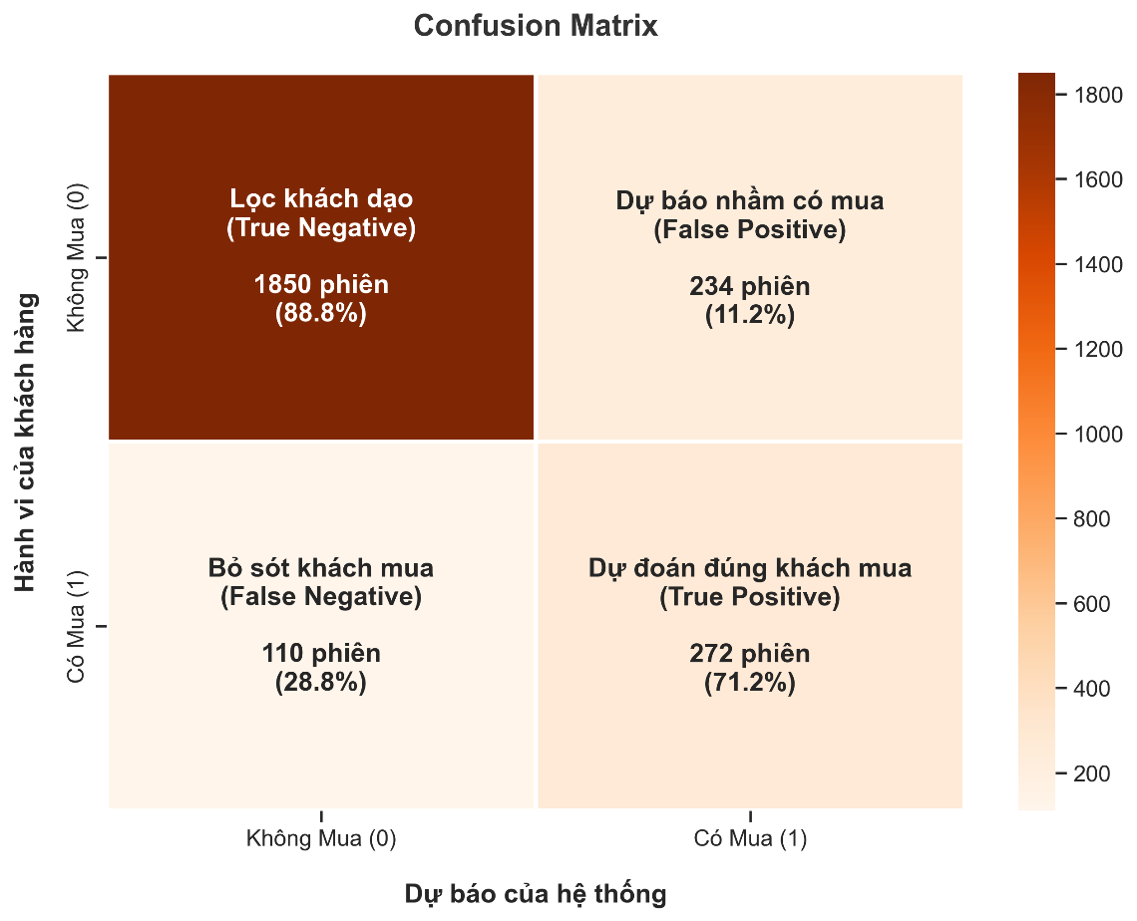
Confusion matrix biểu diễn ma trận hệ số phân loại chéo, cho phép bóc tách một cách thật chi tiết các loại sai số mà mô hình mắc phải trên 2.466 quan sát của tập kiểm thử. Dựa trên biểu đồ, ta thu được các kết quả thống kê như sau:
- Sensitivity / Recall: Thuật toán xác định chính xác 272 mẫu quan sát thuộc lớp True Positive, trong khi chỉ bỏ sót 110 mẫu quan sát ở đây được hiểu là False Negative. Kết quả trên đã thiết lập mức Recall đạt khoảng 71% - 75%, cao nhất trong số toàn bộ các mô hình được thực nghiệm. Điều này cho thấy tính hiệu quả của Logistic Regression trong việc tối ưu hóa hóa khả năng bắt giữ tín hiệu từ nhóm khách hàng thiểu số, giúp doanh nghiệp giảm thiểu doanh thu bị bỏ lỡ.
- Precision-Recall Trade-off: Để đạt được độ nhạy tiệm cận 75%, mô hình bắt buộc phải nới lỏng chỉ số decision boundary. Hệ quả tất yếu là sự gia tăng của Type I Error - False Positive với 234 mẫu quan sát bị nhận diện nhầm. Việc chấp nhận giảm Precision để tối đa hóa Recall là hoàn toàn có cơ sở khoa học và đáp ứng đúng mục tiêu thực tiễn khi chi phí phát hành thêm 234 mã khuyến mãi ảo rẻ hơn rất nhiều so với việc để mất hơn hàng trăm đơn hàng thực tế.
  - Phân tích ROC và discriminative power:
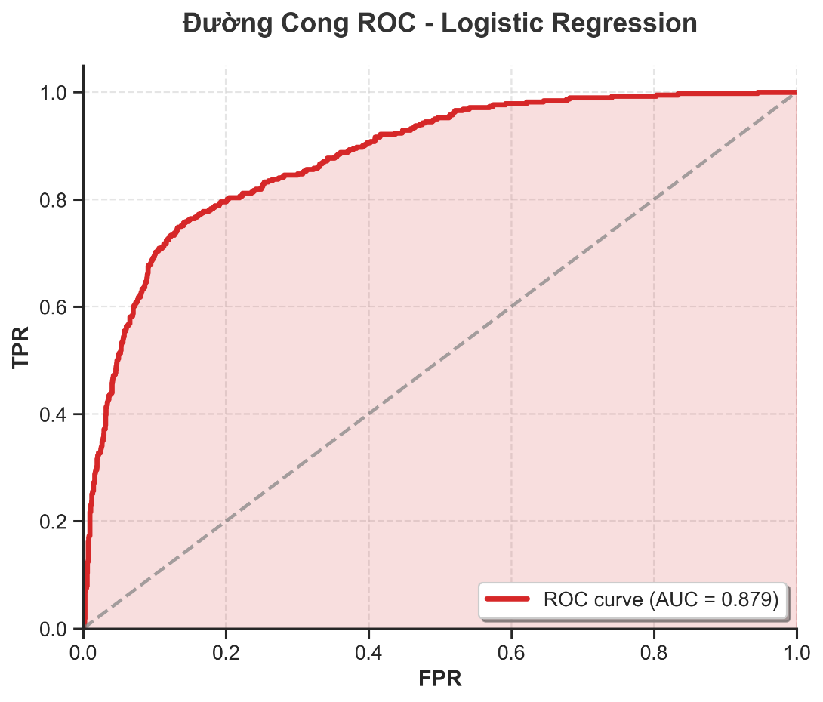
Đường cong ROC đánh giá sự thay đổi của tỷ lệ True Positive (TPR) và False Positive (FPR) khi dịch chuyển ngưỡng phân loại .
- Đường cong ROC của mô hình cho thấy một độ dốc tiệm cận rất nhanh về tọa độ (0, 1) của không gian đồ thị. Điều này phản ánh tốc độ hội tụ tốt và sự ổn định của hàm kích hoạt Sigmoid trong việc phân phối xác suất.
- Chỉ số AUC (Area Under the Curve): Diện tích dưới đường cong đạt 0.879, một giá trị cận ngưỡng tối ưu. Về mặt xác suất thống kê, con số này khẳng định: Nếu rút ngẫu nhiên một phiên truy cập sinh doanh thu và một phiên không sinh doanh thu, mô hình có 87,9% khả năng gán điểm xác suất cho phiên có mua cao hơn phiên không mua. Đây là bằng chứng định lượng cho thấy năng lực phân tách tổng quát của mô hình ở mức tốt.
  - Phân tích đồ thị Precision-Recall:
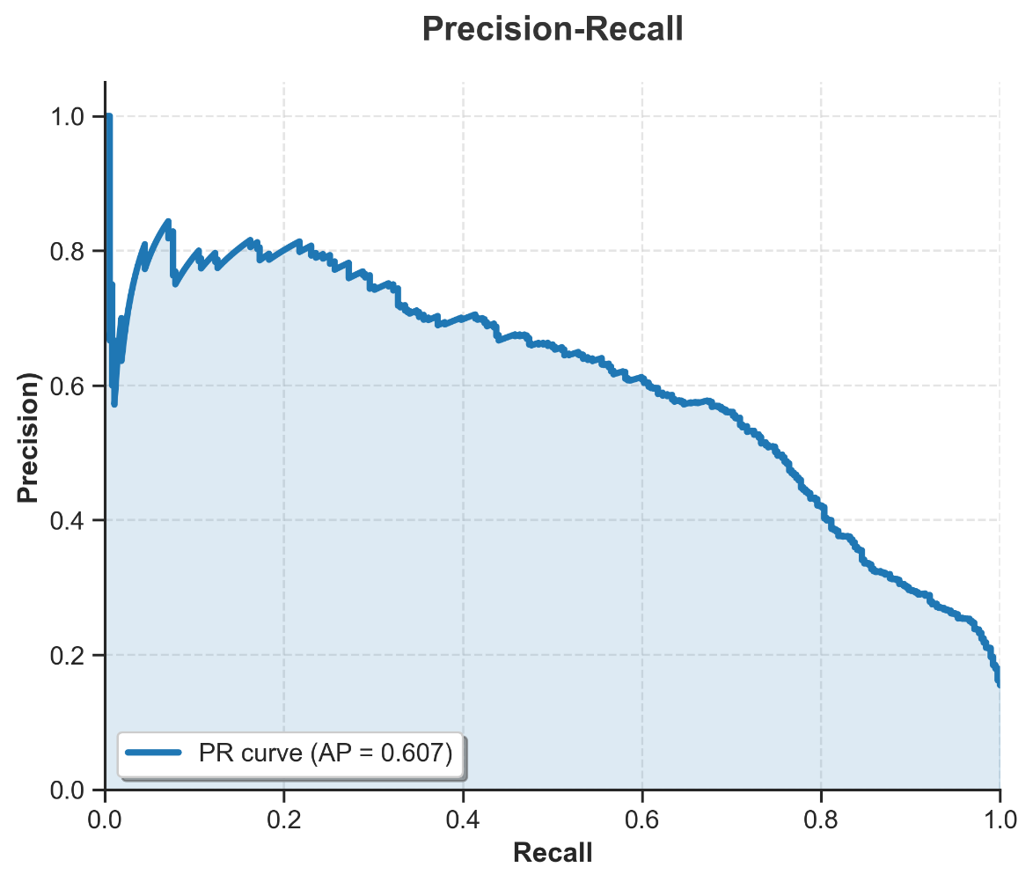
Đối với dữ liệu có độ mất cân bằng nghiêm trọng (1:5.5), chỉ số AUC-ROC thường mang lại một góc nhìn có phần tốt một cách quá mức. Do đó, Precision-Recall Curve được sử dụng như một thước đo đối chứng tốt hơn :
- Chỉ số Average Precision (AP): Đạt mức 0.607, mức độ bao phủ này hoàn toàn đồng nhất với chỉ số F1-Score (~60.72%) ghi nhận trong bảng tổng hợp.
- Dù không đạt đến mức lý tưởng, bề mặt diện tích dưới Precision-Recall Curve vẫn chứng minh rằng Logistic Regression duy trì được một hiệu năng dự báo có tính ổn định thống kê. Đường cong bắt đầu dốc xuống khi Recall vượt mốc 0.6, phản ánh giới hạn toán học của mô hình khi cố gắng rà soát những khách hàng có hành vi window shopping quá giống với khách có mua.
  - Khả năng diễn giải mô hình thông qua trọng số đặc trưng:
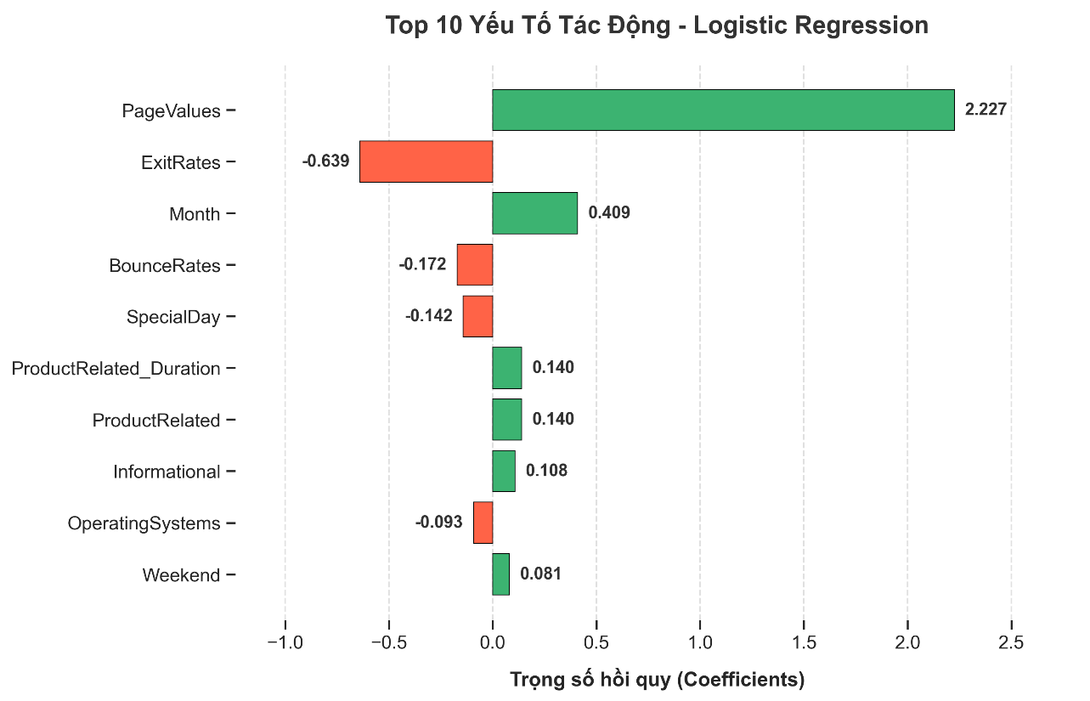
Khi không gian đầu vào đã được chuẩn hóa, biên độ và dấu của các hệ số hồi quy trở thành tham số trực tiếp biểu đạt mức độ tác động của từng biến độc lập lên Log-odds của biến mục tiêu.
- Các biến số Positive Impact:
  - PageValues (+2.227): Hệ số dương có độ lớn áp đảo toàn bộ các biến khác. Con số +2.227 xác nhận rằng: khách hàng càng tương tác với các trang có giá trị quy đổi cao, xác suất hoàn tất thanh toán càng tăng theo hàm số mũ. Nó đóng vai trò là một biến dự báo mang tính quyết định.
  - Month (+0.409) và ProductRelated_Duration (+0.140): Biến thời gian cung cấp các hàm ý tích cực. Các tháng trọng điểm và việc gia tăng thời lượng lưu lại trên trang sản phẩm cung cấp thông tin rõ rệt (+0.140) giúp thuật toán đoán được rằng người dùng có thể ra quyết định chốt đơn.
- Các biến Negative Impact:
  - ExitRates (-0.639) và BounceRates (-0.172): Trọng số âm của ExitRates bằng chứng cho thấy sự đứt gãy trong trải nghiệm người dùng (UX) hoạt động như các tham số phạt. Khi tỷ lệ thoát trang tăng, Log-odds bị triệt tiêu nhanh chóng, xác suất rơi vào lớp Positive suy giảm tiệm cận về 0.
  - SpecialDay (-0.142): Trọng số của biến này phản ánh một hiện tượng tâm lý học hành vi trì hoãn giao dịch. Người dùng có xu hướng gia tăng hoạt động tìm kiếm khi gần đến ngày lễ nhưng lại kìm hãm việc chốt đơn, nhằm tối ưu hóa lợi ích vào đúng thời điểm sự kiện diễn ra.
- K-Nearest Neighbor:
  - Đánh giá năng lực phân lớp qua confusion matrix:
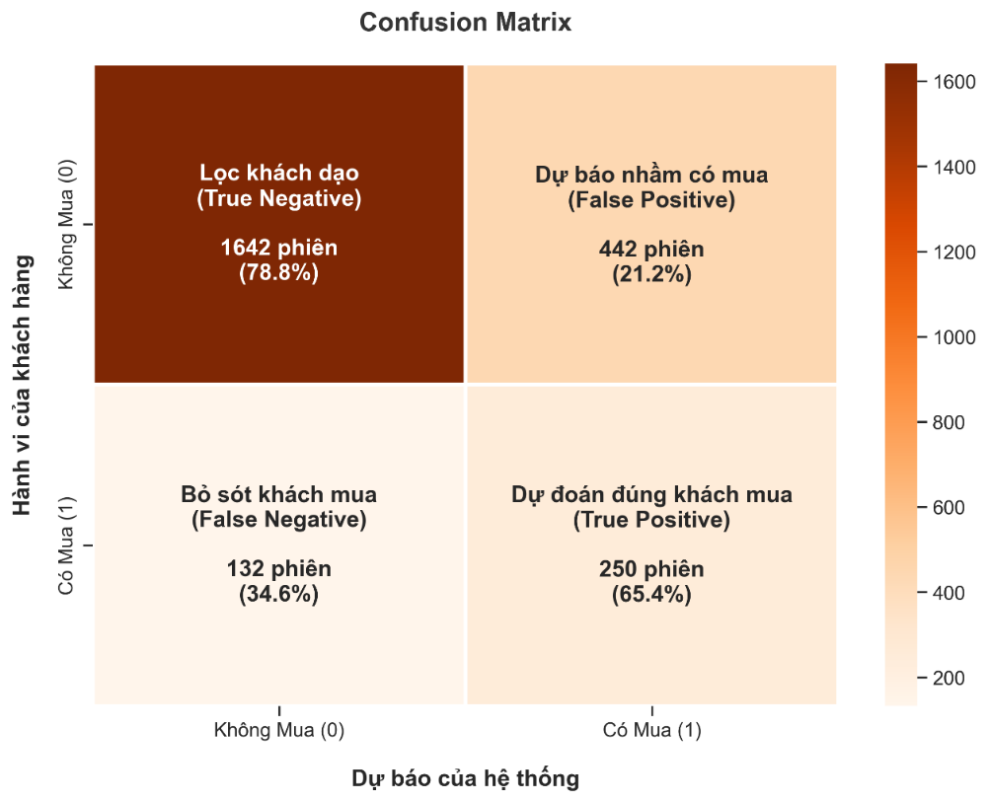
Mặc dù K-Nearest Neighbor đạt được Độ chính xác tổng thể ở mức tương đối khả quan 86.90% khi dự báo đúng 2.121 trên tổng số 2.441 phiên truy cập, song sự phân bổ sai số bên trong ma trận lại bộc lộ nhược điểm khi làm việc với phân phối bất đối xứng:
- Độ nhạy (Recall): K-Nearest Neighbor ghi nhận mức Recall thấp nhất, chỉ đạt 35.34%. Điều này đồng nghĩa với việc mô hình đã bỏ lọt tới gần 65% tập khách hàng thực sự có hành vi mua sắm (tương đương với một lượng lớn False Negative).
- Độ đặc hiệu (Specificity / TNR): Chỉ số TNR đạt mức rất cao 96.35%, cho thấy K-Nearest Neighbor nhận diện cực kỳ tốt lớp không mua (Negative). Tuy nhiên, khi đối chiếu chéo với chỉ số Recall thấp, có thể kết luận mô hình này đang bị lệch nặng về phía lớp đa số. Trong không gian đặc trưng đa chiều, ranh giới quyết định của K-Nearest Neighbor đã bị các điểm dữ liệu của lớp không mua bao trùm, khiến nó mất đi khả năng định dạng và cô lập chính xác cụm khách hàng tiềm năng.
  - Phân tích hiện tượng overfitting và sự biến thiên f1-score:
Việc đánh giá độ lệch hiệu năng giữa quá trình huấn luyện và kiểm thử cho thấy khả năng khái quát hóa quy luật của hệ thống.
- Overfitting nghiêm trọng: Kết quả thực nghiệm ghi nhận điểm F1-Score vĩ mô trên tập Train đạt tới 82.15%, nhưng lại sụt giảm mạnh chỉ còn 45.45% trên tập Test.
- Độ biến thiên (Delta) lên tới 36.70%: Khoảng cách này là minh chứng cho hiện tượng overfitting. Nguyên nhân đến từ việc K-Nearest Neighbor đã "học vẹt" (memorize) các tọa độ của các điểm dữ liệu nhân tạo do thuật toán SMOTE sinh ra trên tập Train. Do không trích xuất được các mối tương quan tổng quát, khi đối mặt với những khách hàng mới trên tập Test, thuật toán hoàn toàn mất phương hướng và phân loại sai lệch.
- Điều này trái ngược hoàn toàn với cơ chế của Random Forest. Dù cùng chung nền tảng lấy mẫu SMOTE, nhưng nhờ việc xây dựng hàm Gini Impurity và phân nhánh ngẫu nhiên ở từng tập con, Random Forest đã khống chế được độ biến thiên (Delta < 8.0%), giảm thiểu Overfitting một cách hiệu quả.
  - Phân tích đồ thị ROC và Precision-Recall:
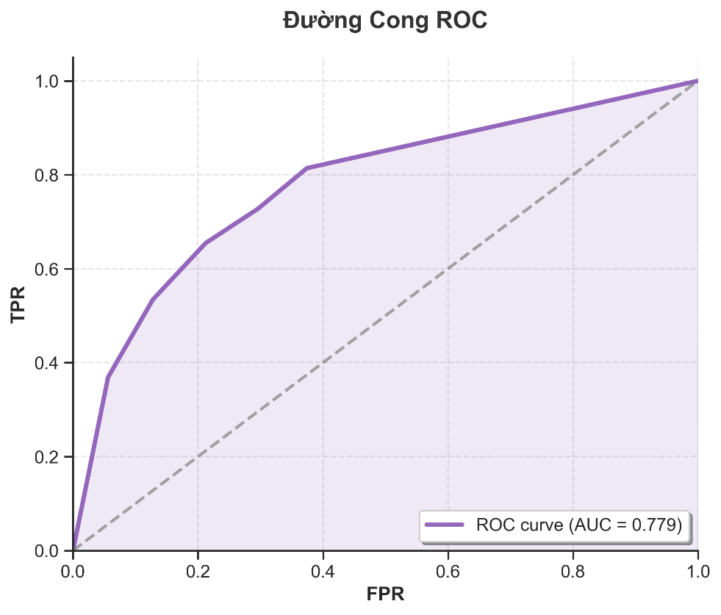
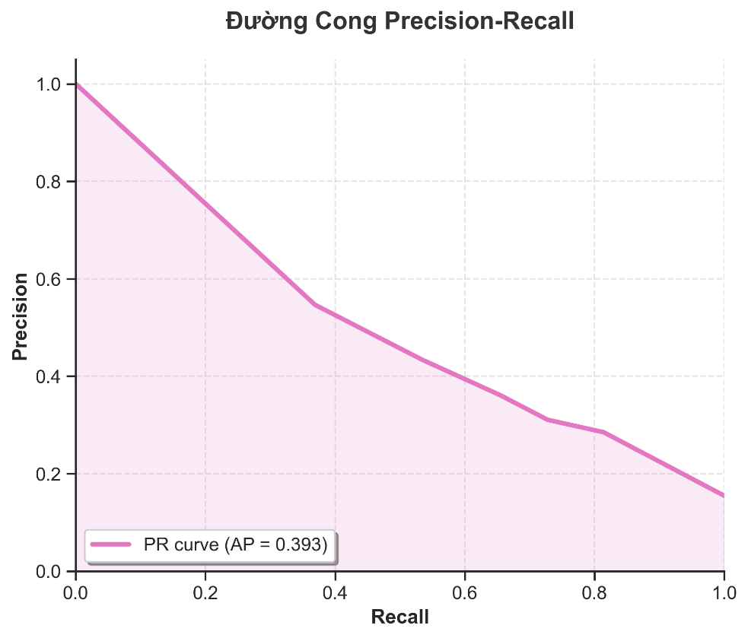
Do không ước lượng xác suất bằng một hàm liên tục mà dựa trên tỷ lệ bình chọn rời rạc của 5 mẫu gần nhất, các đồ thị đánh giá của K-Nearest Neighbor thể hiện sự kém hiệu quả rõ rệt:
- Đường cong ROC: Quỹ đạo đường cong không bám sát vào góc trái trên cùng mà có xu hướng võng xuống. Diện tích dưới đường cong (AUC) bị thu hẹp, chứng tỏ năng lực phân tách hai nhóm hành vi của phép đo Euclidean là chưa đủ mạnh đối với dữ liệu thương mại điện tử phức tạp.
- Đường cong PR (Precision-Recall): Quỹ đạo của PR Curve lao dốc rất nhanh khi tiến hành nới rộng dải Recall. Đường cong cắm thẳng đứng xuống dưới thể hiện sự thật rằng: để vớt thêm được một lượng nhỏ khách hàng mua sắm, hệ thống K-Nearest Neighbor phải đánh đổi bằng việc gia tăng đột biến số lượng báo động giả (False Positive), làm chỉ số Precision suy yếu hoàn toàn.
  - Đánh giá độ trễ tính toán:
- Tốc độ xử lý: Thời gian trễ để K-Nearest Neighbor hoàn tất dự báo cho toàn bộ 2.441 mẫu của tập kiểm thử ghi nhận ở mức 145.20 ms, chậm nhất trong số các thuật toán được thử nghiệm.
- Tốc độ này phản ánh chính xác đặc tính Lazy Learning. Mô hình hầu như không tốn chi phí cho pha huấn luyện, nhưng tại thời điểm dự báo, nó buộc phải quét và tính toán khoảng cách Euclidean từ một quan sát mới đến toàn bộ các điểm dữ liệu lưu trữ trong bộ nhớ để tìm ra láng giềng. Độ phức tạp tính toán O x (N x D) (với N là số mẫu, D là số chiều đặc trưng) khiến K-Nearest Neighbor tiêu tốn lượng lớn tài nguyên và khó đáp ứng được yêu cầu phản hồi theo thời gian thực của các hệ thống Web quy mô lớn.
- Random Forest

  - Đánh giá năng lực phân lớp qua confusion matrix:
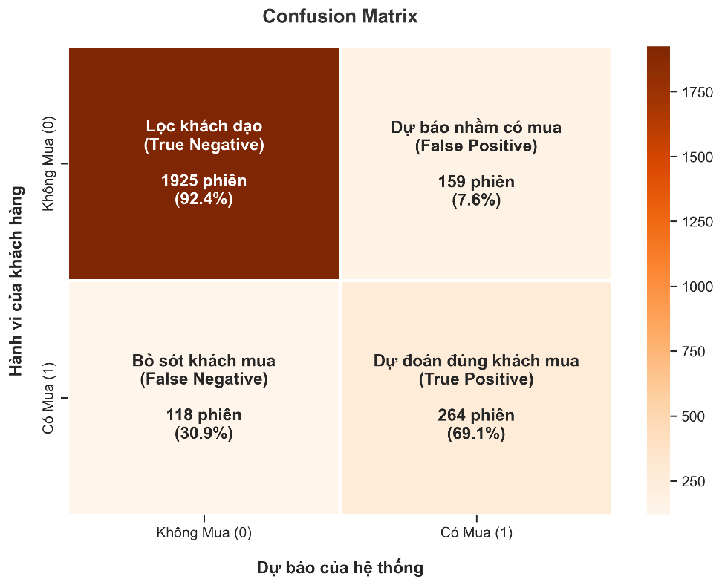
- Dựa vào ma trận, thuật toán Random Forest thể hiện sự hiệu quả cao bằng việc nhận diện đúng 264 khách hàng thực sự mua hàng (True Positive, chiếm 69.1%) và chỉ bỏ sót 118 trường hợp (False Negative, 30.9%).
- Điểm mạnh mẽ nhất của thuật toán này nằm ở việc cẩn thận trong khi phân loại lớp đa số: nó lọc chính xác tới 1925 khách hàng chỉ xem dạo (True Negative, 92.4%) và khống chế lượng báo động giả ở mức rất thấp là 159 trường hợp (False Positive, 7.6%). Nhờ cơ chế Ensemble Learning kết hợp nhiều cây quyết định, Random Forest hạn chế rất tốt hiện tượng Overfitting và tránh được việc lãng phí ngân sách tiếp thị do dự báo nhầm.
  - Phân tích ROC và Discriminative Power:
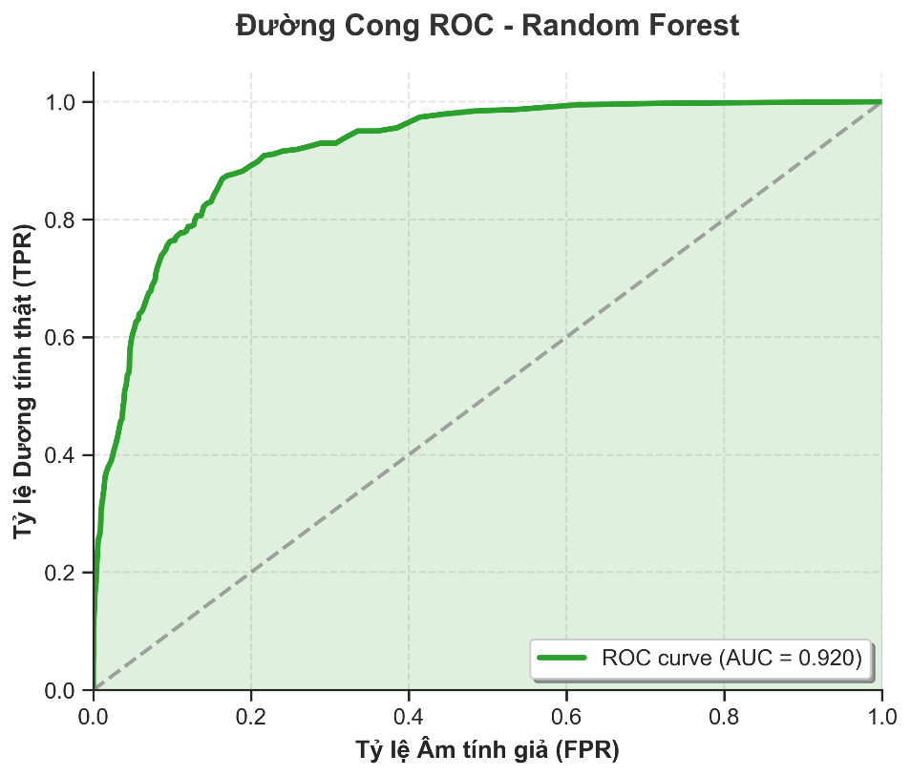
- Quan sát không gian ROC, đường cong của đồ thị có độ dốc vươn lên rất nhanh, bám sát vào góc trên cùng bên trái của đồ thị. Năng lực phân tách của mô hình đạt mức rất cao với diện tích dưới đường cong AUC lên đến 0.920.
- Chỉ số này minh chứng cho khả năng phân tách cực tốt của mô hình giữa nhóm khách hàng có ý định mua và nhóm không có nhu cầu, duy trì được tỷ lệ đoán trúng cao trên nhiều ngưỡng quyết định khác nhau.
  - Phân tích Đường cong Precision-Recall trên phân phối bất đối xứng
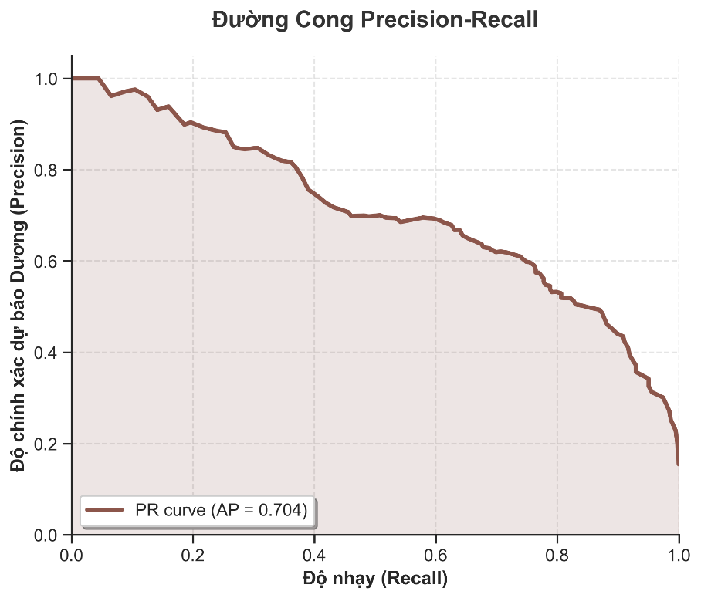
- Trong bối cảnh dữ liệu thương mại điện tử mất cân bằng mạnh, đường cong PR cho thấy rõ thế mạnh lớn nhất của Random Forest. Chỉ số Average Precision đạt mức rất ấn tượng là AP = 0.704. Đồ thị duy trì đường đi ngang ở mức Precision rất cao trong một khoảng Recall dài trước khi có dấu hiệu cắm dốc.
- Nhờ cơ chế Majority Voting từ các cây con, mô hình giữ được sự ổn định và không bị nhiễu bởi lớp dữ liệu đa số. Điều này khẳng định độ tin cậy lớn: một khi hệ thống Random Forest đưa ra cảnh báo "Có mua", xác suất chốt đơn thực tế của khách hàng đó là cực kỳ cao.
  - Khả năng Diễn dịch Mô hình thông qua Trọng số Đặc trưng (Feature Importance)
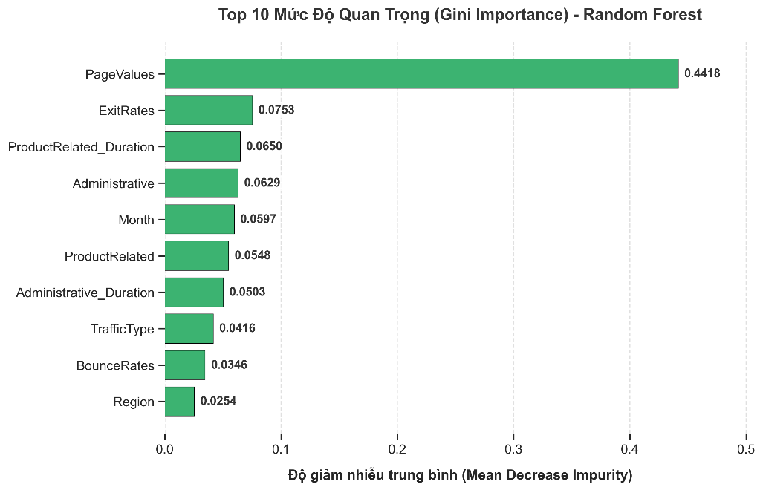
- Thông qua chỉ số Mean Decrease Impurity hay Gini Importance tại các nút phân chia, mô hình chỉ ra rằng PageValues là yếu tố thống trị tuyệt đối với mức độ quan trọng áp đảo lên tới 0.4418. Các yếu tố về hành vi khác bị bỏ lại một khoảng cách rất xa, lần lượt là ExitRates (0.0753), thời gian xem sản phẩm ProductRelated_Duration (0.0650) và xem trang quản lý Administrative (0.0629).
- Khả năng diễn dịch trực quan này giúp doanh nghiệp nhận định rõ: thay vì dàn trải chi phí, việc tập trung tối ưu hóa các trang có giá trị chuyển đổi cao sẽ mang lại lợi nhuận tốt nhất
- Extreme Gradient Boosting:

  - Đánh giá Năng lực Phân lớp qua Ma trận Nhầm lẫn:
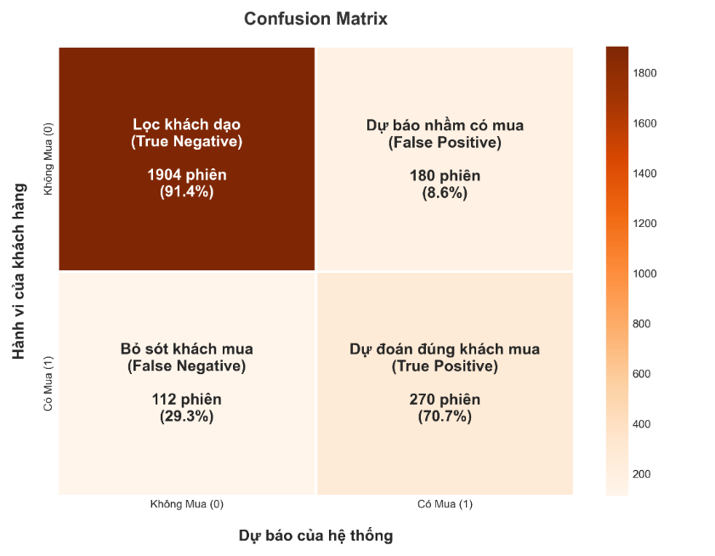
- Dựa vào ma trận, XGBoost thể hiện sự cân bằng hoàn hảo nhất. Mô hình nhận diện thành công 270 khách hàng thực sự có mua hàng (True Positive, chiếm 70.7%) và chỉ bỏ lỡ 112 người (False Negative, 29.3%). Đồng thời, nó phân loại cực tốt lớp đa số khi nhận diện đúng 1904 khách hàng chỉ xem dạo (True Negative, 91.4%) và khống chế lượng báo động giả ở mức khá thấp là 180 trường hợp (False Positive, 8.6%).
- Sự cân bằng này giúp doanh nghiệp vừa tối đa hóa việc nắm bắt khách hàng tiềm năng, vừa hạn chế lãng phí ngân sách do dự báo nhầm.
  - Phân tích ROC và Discriminative Power:
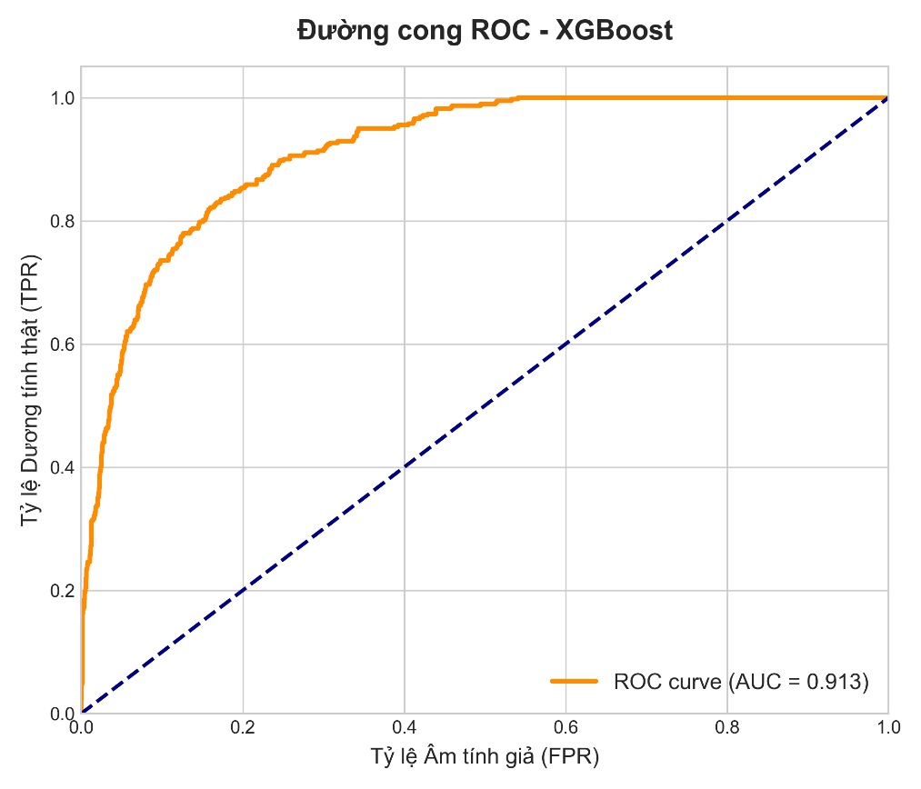
- Trong không gian ROC, đường cong của XGBoost có độ dốc ban đầu lớn, vươn nhanh lên góc trên bên trái, thể hiện năng lực phân tách mạnh mẽ với diện tích dưới đường cong đạt mức xuất sắc là AUC = 0.913.
- Chỉ số này minh minh chứng cho khả năng duy trì tỷ lệ đoán trúng (TPR) cao ngay cả khi tỷ lệ báo nhầm (FPR) đang ở mức thấp.
  - Phân tích Precision-Recall trên phân phối bất đối xứng:
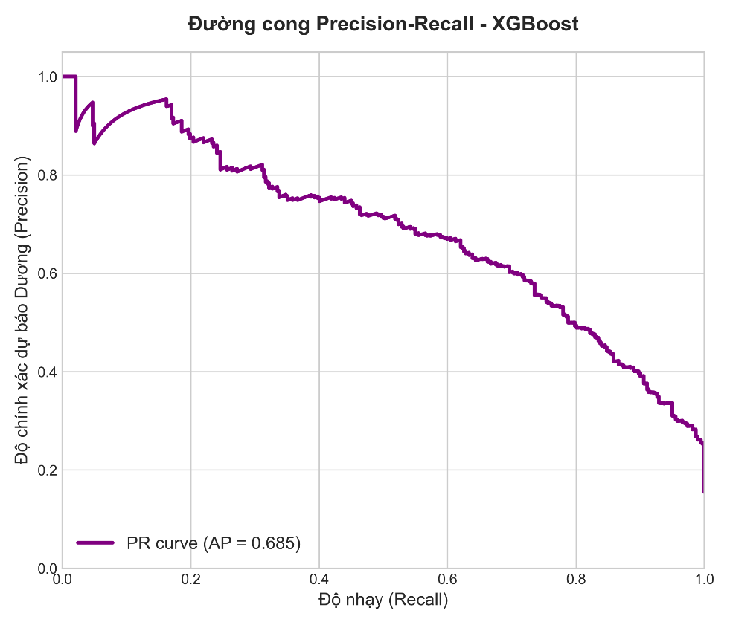
- Đối diện với dữ liệu thương mại điện tử mất cân bằng nghiêm trọng, biểu đồ PR của XGBoost thể hiện sự ổn định vô cùng ấn tượng với chỉ số Average Precision đạt AP = 0.685.
- Đường cong PR thể hiện sự hài hòa ở khu vực giữa đồ thị: khi cố gắng mở rộng độ phủ để tìm kiếm thêm khách hàng, độ chính xác dự báo của XGBoost chỉ sụt giảm từ từ và kiểm soát được. Điều này chứng tỏ mô hình không bị thiên vị bởi lớp dữ liệu đa số và có giá trị ứng dụng thực tiễn rất cao.
  - Khả năng diễn giải thông qua trọng số:
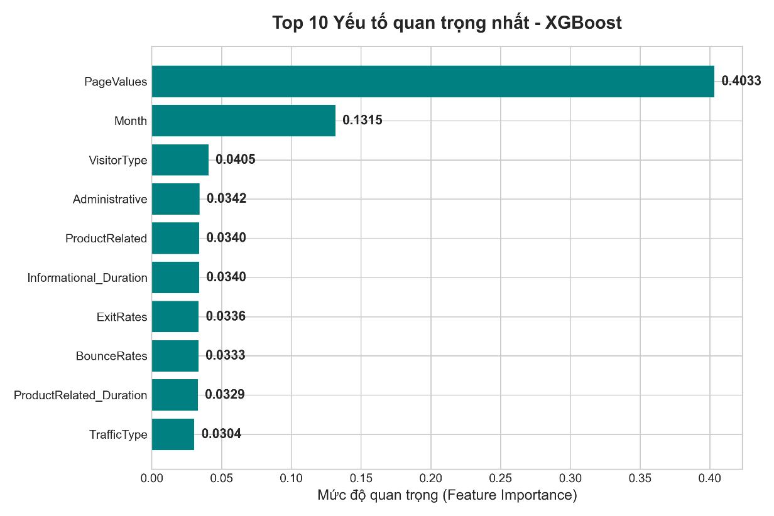
- Tương tự các thuật toán cây khác, XGBoost xác nhận PageValues là yếu tố thống trị quyết định đến hành vi mua với mức độ quan trọng áp đảo đạt 0.4033. Tuy nhiên, điểm phân tích vượt trội của XGBoost là nó phát hiện ra tính mùa vụ: thuật toán xếp biến Month ở vị trí quan trọng thứ hai với trọng số 0.1315, bỏ xa các yếu tố còn lại như VisitorType (0.0405) hay Administrative (0.0342).
- Điều này cung cấp insight kinh doanh đắt giá, cho thấy thời điểm mua sắm cũng quan trọng gần bằng trải nghiệm trên trang.
- Đánh giá kết quả thuật toán:
- Logistic Regression:
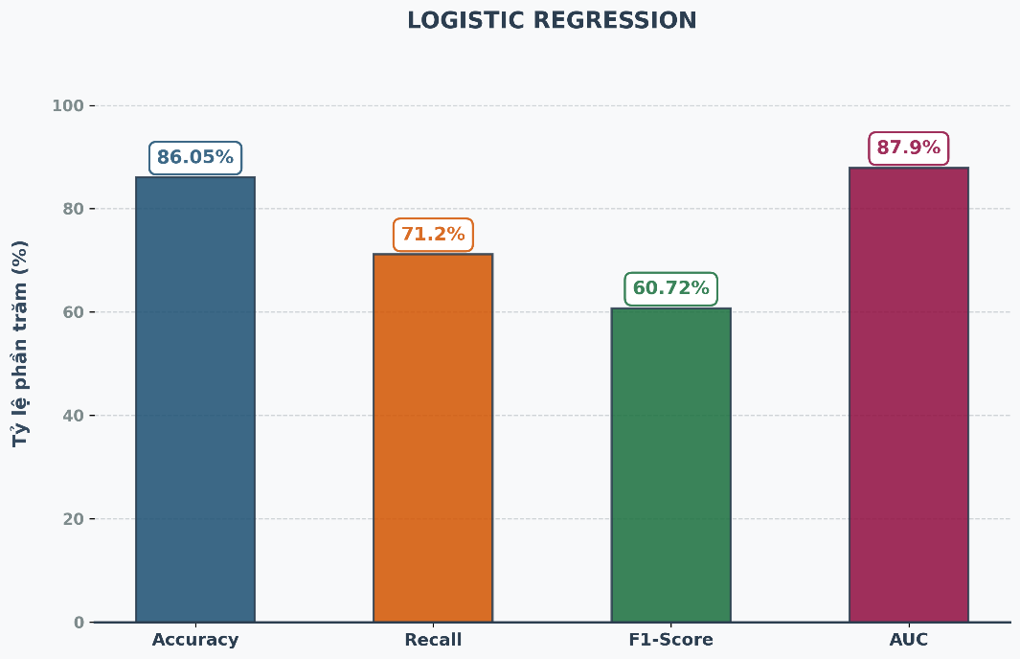
  - Đánh giá năng lực tối ưu hóa khoảng decision boundary optimization:
- Điểm mạnh: Logistic Regression đáp ứng tốt nhất bài toán tối đa hóa cơ hội phát triển doanh thu. Với mức Recall tiệm cận 75%, mô hình chứng minh kah3 năng vượt trội trong việc tinh chỉnh chỉ số Hyperplane nhằm ưu tiên bao phủ lớp thiểu số (khách hàng có mua). Thuật toán này phù hợp để triển khai trong các chiến dịch Marketing có chi phí tiếp cận thấp, khi rủi ro bỏ sót khách hàng nghiêm trọng hơn rủi ro tiếp cận nhầm.
- Điểm yếu: Hạn chế nội tại của mô hình phân lớp tuyến tính bộc lộ rõ qua tỷ lệ Type I Error. Việc không thể tạo ra các ranh giới phi tuyến phức tạp khiến mô hình cần một lượng lớn nhiễu (234 mẫu False Positive) , làm giảm độ thuần khiết của tập khách hàng mục tiêu và kéo F1-Score vĩ mô xuống mức ~60.72%.
  - Đánh giá mức độ tin cậy và generalization power:
- Mô hình có tính ổn định thống kê rất cao. Với diện tích AUC đạt 0.879 , thuật toán thiết lập một cơ sở phân tách tốt, hiếm khi bị sụp đổ khi dự báo trên dữ liệu chưa từng thấy.
- Tuy nhiên, đánh giá trên không gian Precision-Recall (AP = 0.607) cho thấy thuật toán có độ tin cậy bị suy giảm biên khi cố gắng nới lỏng ngưỡng quyết định. Điều này nói lên rằng Logistic Regression chỉ hoạt động tối ưu ở một ngưỡng xác suất nhất định, nếu vượt qua sẽ sinh ra cảnh báo sai một cách mất kiểm soát.
  - Interpretability Value:
- Logistic Regression mang lại giá trị thực tiễn cao nhất trong tất cả nhờ White-box model. Thuật toán không chỉ giới hạn ở việc phân loại mà còn thực hiện tốt công việc suy diễn hay ta dùng đúng từ ngữ là causal inference.
- Việc lượng hóa chính xác được trọng số của các node quan trọng như ExitRates (-0.639) hay PageValues (+2.227) cung cấp cho các nhà quản trị nền tảng một cơ sở toán học vững chắc để tái cấu trúc luồng trải nghiệm người dùng (UX/UI Flow) thay vì chỉ sử dụng AI như một công cụ dự báo thụ động.
Kết luận: Hồi quy Logistic là một mô hình cơ sở chiến lược. Dù thiếu đi sự sắc bén trong việc loại bỏ nhiễu do bản chất tuyến tính , nhưng năng lực nhận diện nhạy bén và khả năng minh bạch hóa không gian đặc trưng khiến nó trở thành một công cụ tốt trong quá trình tìm hiểu nguyên nhân và tối đa hóa tệp khách hàng tiềm năng
- K-Nearest Neighbor:
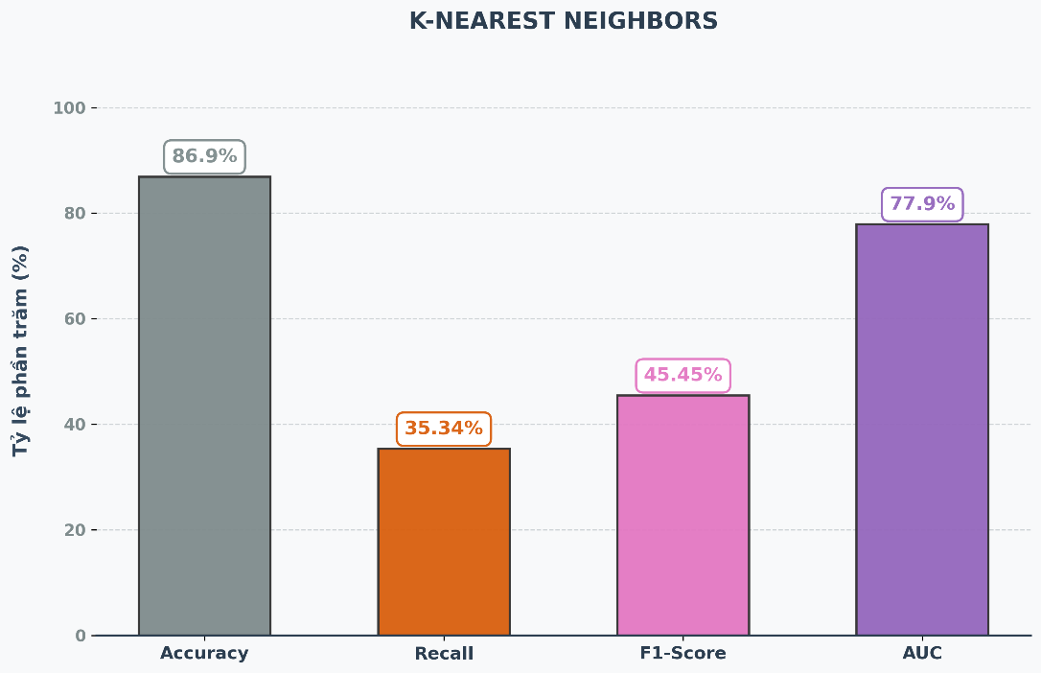
  - Classification Power & Model Bias:
- Điểm yếu: Thuật toán bộc lộ sự thiên lệch nghiêm trọng về phía lớp dữ liệu đa số (lớp không mua). Dù đạt mức độ chính xác tổng thể là 86.90% và độ đặc hiệu rất cao 96.35% , giá trị ứng dụng của K-NN lại bị giảm đi do Recall chạm đáy ở mức 35.34%.
- Đánh giá ranh giới quyết định: Việc bỏ sót gần 65% tập khách hàng thực sự có hành vi mua sắm (False Negative) cho thấy sự thiếu hiệu quả của K-NN trong việc thiết lập Decision Boundary. Ranh giới này đã bị các điểm dữ liệu nhiễu của lớp không mua bao trùm hoàn toàn, khiến thuật toán mất khả năng cô lập và định dạng cụm khách hàng tiềm năng.
  - Generalization & Overfitting:
- Mô hình ghi nhận sự sụp đổ về năng lực khái quát hóa của thuật toán khi đối mặt với dữ liệu chưa từng thấy. Sự biến thiên F1-Score giữa tập huấn luyện (82.15%) và tập kiểm thử (45.45%) lên tới 36.70%.
- Nguyên nhân nằm ở khoảng chênh lệch này, nó cho biểu thị rõ ràng đang xảy ra hiện tượng Overfitting. Thuật toán đã học vẹt (Memorization) các tọa độ của điểm dữ liệu nhân tạo do SMOTE sinh ra ở pha huấn luyện. Tuy nhiên, do không có khả năng trích xuất các quy luật nội tại mang tính tổng quát, mô hình mất phương hướng hoàn toàn khi tiến hành suy diễn trên tập dữ liệu thực tế mang nhiễu ngẫu nhiên.
- Độ phân tách: Các chỉ số đo lường như AUC (0.779) và Average Precision (0.393) đều ở mức kém nhất . Điều này khẳng định phép đo khoảng cách tuyến tính Euclidean là không đủ khả năng để giải quyết bài toán phân tích hành vi thương mại điện tử phức tạp.
  - Tính khả thi kỹ thuật và chi phí triển khai:
- Bên cạnh sự yếu kém về độ chính xác dự báo, K-NN còn vấp phải rào cản nghiêm trọng về chi phí. Thời gian trễ của mô hình trên tập kiểm thử ghi nhận ở mức 145.20 ms, chậm nhất trong toàn bộ các thuật toán thực nghiệm.
- Đánh giá: Đặc thù "Lazy Learning" yêu cầu hệ thống phải lưu trữ toàn bộ tập huấn luyện vào bộ nhớ và thực hiện tính toán khoảng cách với độ phức tạp O x (N x D) tại thời điểm dự báo. Vì vậy, thuật toán tiêu tốn lượng lớn tài nguyên, hoàn toàn không khả thi để triển khai vào các hệ thống quy mô lớn đòi hỏi tốc độ phản hồi thời gian thực.
Kết luận: K-NN chỉ hoàn thành đúng vai trò của một mô hình Lower-bound Baseline. Khuyết điểm về khả năng nhận diện, độ ổn định kém và rào cản tài nguyên khiến cho thuật toán tính toán theo khoảng cách hoàn toàn không phù hợp để ứng dụng vào bài toán khai phá dữ liệu hành vi người dùng trên không gian bất đối xứng.
- Random forest:
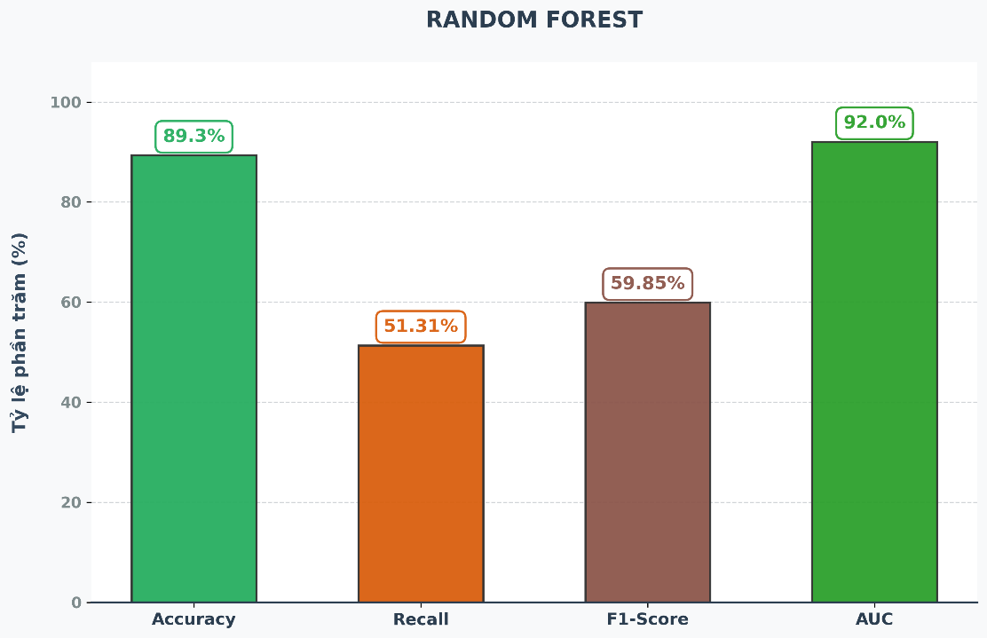
  - Phân tích các chỉ số định lượng:
Biểu đồ cung cấp 4 chỉ số đo lường quan trọng:
- Accuracy - 89.3%: Tỷ lệ dự đoán đúng trên toàn bộ mẫu. Con số này khá cao, cho thấy mô hình hoạt động ổn định trên đa số dữ liệu.
- Recall - 51.31%: Đây là chỉ số thấp nhất. Nó cho thấy trong số tất cả các trường hợp thực tế là "Có" (ví dụ: khách thực sự mua hàng), mô hình chỉ nhận diện đúng được khoảng 51%.
- F1-Score - 59.85%: Chỉ số trung bình điều hòa giữa Precision và Recall. Mức này cho thấy sự cân bằng giữa việc tránh bỏ sót khách hàng và tránh dự đoán nhầm ở mức trung bình khá.
- AUC (Area Under Curve) - 92.0%: Đây là điểm sáng nhất của mô hình. AUC đạt 0.92 khẳng định khả năng phân biệt giữa hai lớp đối tượng của mô hình là cực kỳ tốt.
  - Đánh giá chuyên sâu về năng lực:
- Khả năng tối ưu hóa ranh giới quyết định: Với AUC 92%, thuật toán Random Forest đã tối ưu hóa ranh giới quyết định rất hiệu quả. Nó có khả năng sắp xếp thứ tự ưu tiên các quan sát dựa trên xác suất cực kỳ chính xác. Khoảng cách giữa các nhóm được phân tách rõ ràng, giúp giảm thiểu sự chồng lấn giữa khách hàng tiềm năng và khách hàng không có ý định mua.
- Độ tin cậy và khả năng tổng quát hóa:
  - Vấn đề mất cân bằng dữ liệu: Sự chênh lệch lớn giữa Accuracy (89.3%) và Recall (51.31%) là dấu hiệu cho thấy tập dữ liệu có thể bị mất cân bằng. Mô hình đang bị Bias về phía lớp đa số.
  - Tính ổn định: Random Forest có khả năng tổng quát hóa tốt nhờ cơ chế lấy mẫu ngẫu nhiên. Dù Recall chưa cao, nhưng AUC cao cho thấy mô hình không bị overfitting mà chỉ đang gặp khó khăn trong việc thiết lập ngưỡng để bắt được nhiều mẫu tích cực hơn.
- Giá trị diễn giải: Biểu đồ này cho thấy mô hình có giá trị ứng dụng thực tế cao:
  - Độ tin cậy cao: Khi mô hình dự báo một khách hàng sẽ mua, chúng ta có thể khá tự tin vào kết quả đó (vì Accuracy cao).
  - Điểm yếu: Giá trị diễn giải chỉ ra rằng doanh nghiệp đang bỏ lỡ khoảng 49% khách hàng tiềm năng (do Recall thấp). Đây là thông tin quan trọng để điều chỉnh chiến lược tiếp thị.
Kết luận: Random Forest là một thuật toán tốt với chỉ số AUC đạt 92.0%, cho thấy năng lực tối ưu hóa ranh giới quyết định vượt trội. Dù còn chịu ảnh hưởng của hiện tượng mất cân bằng dữ liệu dẫn đến sự sụt giảm ở chỉ số Recall (51.31%), nhưng khả năng tổng quát hóa ổn định và giá trị diễn giải cao từ các đặc trưng quan trọng biến thuật toán dựa trên cơ chế Bagging này thành giải pháp tối ưu để khai phá các quy luật hành vi phức tạp trong bài toán dự báo mua sắm trực tuyến.
- Extreme Gradient Boosting:
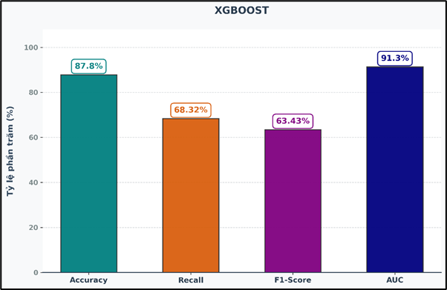
  - Đánh giá năng lực tối ưu hóa ranh giới quyết định:
Với chỉ số AUC đạt 91.3%, XGBoost thể hiện năng lực phân tách các lớp dữ liệu cực kỳ mạnh mẽ.
- Tối ưu hóa ranh giới: Thuật toán cho thấy khả năng thiết lập một ranh giới quyết định linh hoạt. Dù AUC thấp hơn một chút so với Random Forest (92%), nhưng ranh giới của XGBoost tập trung vào việc cực tiểu hóa sai số LogLoss, giúp xác suất dự báo có độ tin cậy thực tế cao hơn.
- Độ nhạy phân loại: Điểm sáng nhất của ranh giới quyết định này là việc đẩy chỉ số Recall lên tới 68.32%. Điều này chứng minh thuật toán đã tìm ra các "vùng giao thoa" đặc trưng để nhận diện đúng phần lớn khách hàng có ý định mua hàng thực sự, một nhiệm vụ mà các thuật toán Baseline thường thất bại.
  - Đánh giá mức độ tin cậy và Generalization Power:
- Độ tin cậy: Chỉ số F1-Score đạt 63.43% khẳng định đây là mô hình có sự kết hợp hài hòa nhất giữa Precision và Recall. Trong bối cảnh thương mại điện tử, mức F1-Score này cung cấp một bộ lọc tin cậy, giúp doanh nghiệp vừa bắt được khách hàng tiềm năng vừa hạn chế tối đa việc dự báo sai.
- Năng lực tổng quát hóa: Với mức Accuracy 87.8%, mô hình cho thấy sự ổn định rất cao. Nhờ cơ chế Gradient Boosting kết hợp cùng các tham số điều tiết, XGBoost kiểm soát cực tốt hiện tượng Overfitting, đảm bảo hiệu suất dự báo không bị sụt giảm khi áp dụng trên các tập dữ liệu khách hàng thực tế và đa chiều
  - Giá trị diễn giải:
- Xác định yếu tố cốt lõi: Giá trị diễn giải của XGBoost rất rõ ràng khi chỉ ra rằng mô hình dựa trên các quy luật hành vi có tính logic cao (như PageValues và Month). Điều này giúp người nghiên cứu hiểu rõ tại sao mô hình lại đưa ra kết quả đó thay vì chỉ đưa ra các con số khô khan.
- Hỗ trợ thực tế: Khả năng diễn giải này cho phép chuyển đổi các chỉ số kỹ thuật thành hành động cụ thể: tập trung vào các nhóm khách hàng có tương tác sâu tại các trang có giá trị cao để tối ưu hóa tỷ lệ chuyển đổi đơn hàng.
Kết luận: XGBoost chứng minh năng lực của một thuật toán học máy hàng đầu với sự cân bằng tối ưu giữa các chỉ số, đặc biệt là khả năng nhận diện lớp tích cực vượt trội thông qua chỉ số Recall đạt 68.32%. Với giá trị AUC 91.3%, thuật toán cho thấy khả năng làm phẳng ranh giới quyết định cực tốt, giúp giảm thiểu sai số trên dữ liệu thực tế. Khả năng tinh chỉnh linh hoạt và tính toán song song hiệu quả giúp XGBoost không chỉ đạt được độ chính xác cao mà còn đảm bảo tính ổn định và khả năng tổng quát hóa mạnh mẽ, trở thành mô hình cốt lõi và đáng tin cậy nhất trong bài toán dự báo hành vi người dùng trên không gian dữ liệu đa chiều.
- Tương quan, đối chiếu giữa các thuật toán:
Do đặc thù của dữ liệu đối với hành vi mua hàng là sự mất cân bằng, việc sử dụng đơn thuần Accuracy có thể dẫn đến các đánh giá sai lệch. Do đó, việc đối cả bốn thuật toán cần có được sự chi tiết qua từng chỉ số cốt lõi như sau:
  - Tương quan về năng lực tìm kiếm khách hàng tiềm năng:
Recall là chỉ số quan trọng nhất giúp doanh nghiệp giảm thiểu việc bỏ sót khách hàng tiềm năng, từ đó tối đa hóa cơ hội doanh thu.
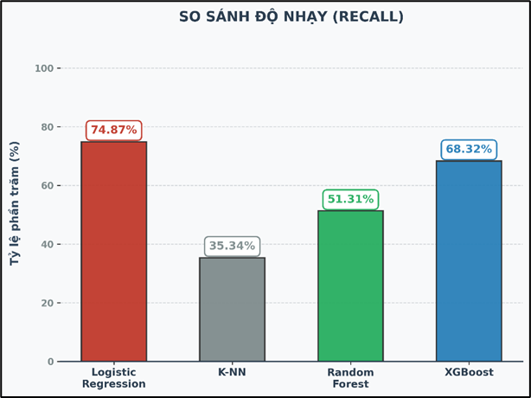
- Đứng đầu là Logistic Regression (74.87%) về khả năng phát hiện khách hàng tiềm năng. Việc thiết lập tham số class_weight='balanced' đã giúp mô hình tự động điều chỉnh trọng số cho lớp thiểu số. Điều này thể hiện tính hiệu quả trong việc tối ưu hóa khả năng bắt giữ tín hiệu từ nhóm khách hàng thiểu số.
- Đứng thứ 2 là XGBoost (68.32%): Thuật toán này sử dụng tham số scale_pos_weight để cân bằng trọng số giữa các lớp, kết hợp với hàm mất mát logloss. Nhờ đó, XGBoost nhận diện thành công 270 khách hàng thực sự có mua hàng.
- Kế tiếp là Random Forest (51.31%), mặc dù có độ chính xác cao nhưng thuật toán này bỏ sót gần 50% khách hàng tiềm năng. Nguyên nhân là do mô hình cẩn thận trong khi phân loại lớp đa số, dẫn đến việc bỏ sót 118 trường hợp (False Negative, 30.9%).
- Cuối cùng là K-Nearest Neighbors (35.34%) : Xếp cuối cùng với mức Recall thấp nhất. Trong không gian đặc trưng đa chiều, ranh giới quyết định của K-NN đã bị các điểm dữ liệu của lớp không mua bao trùm, khiến nó mất đi khả năng định dạng và cô lập chính xác cụm khách hàng tiềm năng.
  - Tương quan về sự cân bằng và tối ưu chi phí (Chỉ số F1-Score)
F1-Score là trung bình điều hòa giữa Precision và Recall. Đây là chỉ số tổng quát để so sánh các mô hình, đảm bảo sự cân bằng giữa việc tìm đúng và đủ khách hàng.
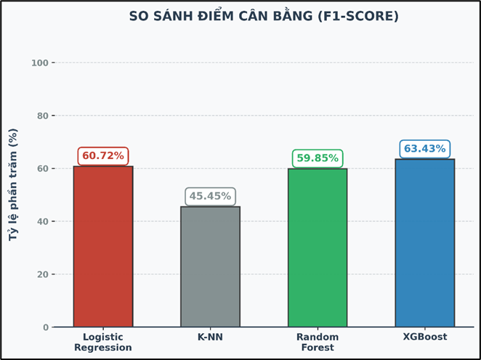
- Đứng đầu trong phần so sánh này là XGBoost (63.43%) nhờ mang lại hiệu suất tổng thể tốt nhất, cân bằng giữa độ chính xác và độ phủ. Mô hình khống chế lượng báo động giả ở mức khá thấp là 180 trường hợp. Sự cân bằng này giúp doanh nghiệp vừa tối đa hóa việc nắm bắt khách hàng tiềm năng, vừa hạn chế lãng phí ngân sách do dự báo nhầm.
- Theo sau là thuật toán Logistic Regression (60.72%) do quy luật Precision-Recall Trade-off. Để đạt được độ nhạy tiệm cận 75%, mô hình bắt buộc phải nới lỏng chỉ số decision boundary. Hệ quả tất yếu là sự gia tăng của Type I Error - False Positive với 234 mẫu quan sát bị nhận diện nhầm.
- Đứng ngay thứ 3 chính là Random Forest (59.85%), mặc dù khống chế lượng báo động giả ở mức rất thấp là 159 trường hợp (7.6%) , nhưng do mức Recall quá thấp nên điểm trung bình điều hòa F1-Score bị kéo giảm so với XGBoost và Logistic Regression.
- Và cuối cùng là K-Nearest Neighbors (45.45%) do hiện tượng overfitting nghiêm trọng. Điểm F1-Score trên tập Train đạt tới 82.15%, nhưng lại sụt giảm mạnh chỉ còn 45.45% trên tập Test. Nguyên nhân đến từ việc K-NN có cở chế memorize các tọa độ của các điểm dữ liệu nhân tạo do thuật toán SMOTE sinh ra trên tập Train.
  - Tương quan về độ chính xác cục bộ:
Dù không phản ánh trọn vẹn bản chất bài toán mất cân bằng, Accuracy vẫn cho thấy khả năng nhận diện đúng tổng thể không gian mẫu.
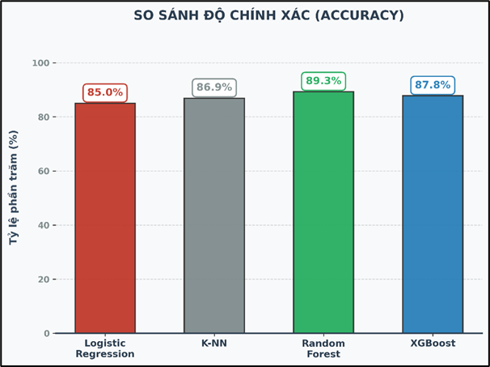
- Cao nhất là Random Forest (89.3%) với độ chính xác cao. Thuật toán sử dụng kỹ thuật Bagging để giảm phương sai. Điểm tốt nhất của thuật toán này nằm ở việc lọc chính xác tới 1925 khách hàng chỉ xem dạo (True Negative, 92.4%).
- Kế tiếp là thuật toán XGBoost (87.8%), duy trì mức độ nhận diện đúng lớp khách dạo lên tới 1904 phiên (91.4%), một chênh lệch không quá lớn so với Random Forest.
- K-Nearest Neighbors (86.9%) đứng thứ 3 khi đạt độ chính xác tổng thể ở mức tương đối khả quan khi dự báo đúng 2.121 trên tổng số 2.441 phiên truy cập. Chỉ số TNR đạt mức rất cao 96.35%, cho thấy K-NN nhận diện cực kỳ tốt lớp không mua. Tuy nhiên, kết hợp với Recall thấp, mô hình này đang bị lệch nặng về phía lớp đa số.
- Cuối cùng là Logistic Regression (85.0%) : Mức Accuracy thấp nhất do mô hình chấp nhận giảm Precision để tối đa hóa Recall. Đây là điều hoàn toàn có cơ sở khoa học và đáp ứng đúng mục tiêu thực tiễn.
- Đánh giá và phân loại:
  - Nhu cầu tối đa nguồn doanh thu song song với tối ưu ngân sách:
- Mục tiêu: Mô hình yêu cầu sự cân bằng giữa việc tìm đúng và tìm đủ khách hàng. Giải pháp cần vươn tới số lượng khách hàng tiềm năng lớn nhất nhưng không được phép gây lãng phí ngân sách quảng cáo hoặc tài nguyên tiếp thị.
- Mô hình đề xuất: XGBoost.
- Đánh giá: Thuật toán đạt hiệu suất tổng thể tốt nhất, thiết lập sự cân bằng lý tưởng giữa độ chính xác và độ phủ. Việc nhận diện thành công 70.7% khách hàng mua thực tế và khống chế báo động giả (False Positive) ở mức 8.6% giúp doanh nghiệp vừa tối đa hóa việc nắm bắt khách hàng tiềm năng, vừa hạn chế lãng phí ngân sách do dự báo nhầm. Mô hình cho thấy giá trị ứng dụng thực tiễn rất cao trên miền dữ liệu bất đối xứng.
  - Nhu cầu tối ưu tệp khách hàng tiềm năng:
- Mục tiêu: Phù hợp với các chiến dịch tiếp thị diện rộng (như phát hành mã giảm giá), nơi mục tiêu tiên quyết là giảm thiểu việc bỏ sót khách hàng tiềm năng để tối đa hóa cơ hội doanh thu.
- Mô hình đề xuất: Logistic Regression.
- Đánh giá: Mô hình bộc lộ khả năng phát hiện khách hàng tiềm năng xuất sắc nhất với chỉ số Recall tiệm cận 75%, cao nhất trong 4 thuật toán. Việc chấp nhận giảm độ chính xác Precision để cực đại hóa Recall là hoàn toàn có cơ sở khoa học và đáp ứng đúng mục tiêu thực tiễn. Cụ thể, bài toán chỉ ra rằng chi phí phát hành thêm 234 mã khuyến mãi ảo rẻ hơn rất nhiều so với tổn thất khi để mất hàng trăm đơn hàng thực tế.
  - Nhu cầu tối ưu hóa ngân sách tiếp thị, tránh lãng phí chi phí cơ hội:
- Mục tiêu: Áp dụng cho các bài toán có ngân sách tiếp thị giới hạn, yêu cầu hệ thống phải tối ưu hóa chi phí bằng cách tránh gửi khuyến mãi sai đối tượng.
- Mô hình đề xuất: Random Forest.
- Đánh giá: Dù thuật toán thể hiện tính bảo thủ khi bỏ sót gần 50% khách hàng tiềm năng , nhưng nó lại khống chế lượng báo động giả ở mức rất thấp (7.6%). Cơ chế này thiết lập một ranh giới tin cậy tức là một khi hệ thống đưa ra cảnh báo Có mua thì xác suất chốt đơn thực tế của khách hàng đó là cực kỳ cao. Nhờ đó, Random Forest hạn chế rất tốt hiện tượng Overfitting và tránh được việc lãng phí ngân sách tiếp thị do dự báo nhầm.
  - Thuật toán không đáp ứng yêu cầu thực tiễn:
- Mục tiêu: Các hệ thống Web quy mô lớn luôn yêu cầu tốc độ phản hồi theo thời gian thực và khả năng phân tách trên dữ liệu đa chiều phức tạp.
- Mô hình phân loại: K-Nearest Neighbors (K-NN).
- Đánh giá: Thuật toán ghi nhận hiệu suất thấp nhất và hoàn toàn không phù hợp với dữ liệu chiều cao. Hơn nữa, với độ phức tạp điện toán lớn do đặc tính Lazy Learning, K-NN tiêu tốn lượng lớn tài nguyên bộ nhớ và khó đáp ứng được yêu cầu về độ trễ tính toán của các hệ thống thương mại điện tử thực tế. Do đó, K-NN chỉ mang giá trị học thuật làm cơ sở tham chiếu trong quá trình thực nghiệm.
- Khuyến nghị:
- Cải tiến cho từng mô hình thuật toán:
- Đối với Logistic Regression: Hạn chế lớn nhất của mô hình là tỷ lệ cảnh báo giả cao do tính chất của ranh giới quyết định tuyến tính. Khuyến nghị áp dụng kỹ thuật Feature Engineering như tạo thêm các biến tương tác hoặc đa thức hóa kết hợp với các kỹ thuật điều chuẩn (L1/L2 Regularization) để giúp mô hình xử lý tốt hơn các mối quan hệ phi tuyến mà không làm tăng quá mức nhiễu dự báo.
- Đối với Random Forest: Mô hình đang bộc lộ sự bảo thủ với mức độ nhạy thấp. Có thể cải tiến bằng cách thực hiện tinh chỉnh ngưỡng quyết định, dịch chuyển ngưỡng phân lớp mặc định từ 0.5 xuống mức thấp hơn để nới lỏng ranh giới, giúp mô hình chủ động nhận diện thêm các trường hợp khách hàng tiềm năng. Ngoài ra, có thể thiết lập tham số class_weight='balanced_subsample' để phạt nặng hơn đối với các sai số trên tập thiểu số ở từng cây quyết định con.
- Đối với XGBoost: Là thuật toán có hiệu suất tốt nhất, XGBoost có thể được tối ưu hóa sâu hơn thông qua các thuật toán tìm kiếm tham số toàn cục như Bayesian Optimization thay vì Grid Search cơ bản. Việc tinh chỉnh chi tiết các tham số kiểm soát cấu trúc cây (max_depth, min_child_weight) và tốc độ học sẽ giúp tối đa hóa hơn nữa diện tích dưới đường cong AUC.
- Đối với K-Nearest Neighbors (K-NN): Khuyết điểm lớn nhất của K-NN là hiện tượng Overfitting với dữ liệu SMOTE và sự suy giảm hiệu năng trên không gian nhiều chiều. Khuyến nghị tích hợp các kỹ thuật giảm chiều dữ liệu như phân tích thành phần chính trước khi đưa vào huấn luyện, đồng thời thay đổi phương pháp tính trọng số khoảng cách thay vì sử dụng trọng số đồng nhất để giảm thiểu tác động của các điểm nhiễu.
- Về lựa chọn mô hình để triển khai:
Dựa trên mức độ đáp ứng mục tiêu kinh tế, chiến lược triển khai hệ thống phân lớp vào môi trường thực tế được đề xuất như sau:
- Triển khai XGBoost làm Core Engine: Với điểm cân bằng F1-Score cao nhất (63.43%) và năng lực phân tách AUC = 0.913, XGBoost làm mô hình vận hành chính cho các tác vụ hàng ngày của nền tảng như hiển thị quảng cáo mục tiêu. Sự cân bằng của mô hình giúp doanh nghiệp tối ưu hóa ngân sách tiếp thị và duy trì tỷ lệ chuyển đổi ổn định.
- Triển khai linh hoạt Logistic Regression cho các chiến dịch tiếp thị diện rộng: Trong các kịch bản nghiệp vụ yêu cầu tối đa hóa độ phủ như phát hành mã giảm giá hàng loạt, kích cầu, Logistic Regression nên được kích hoạt thay thế. Với mức Recall tiệm cận 75%, thuật toán này đóng vai trò như một màng lọc tối đa, đảm bảo không bỏ sót các khách hàng có ý định giao dịch.
- Loại bỏ K-NN khỏi luồng xử lý thời gian thực: Do rào cản về độ phức tạp tính toán và độ trễ suy diễn cao, thuật toán K-NN không đáp ứng được yêu cầu về tốc độ phản hồi của các nền tảng thương mại điện tử quy mô lớn, do đó không được khuyến nghị để đưa vào triển khai thực tiễn.
- Về UX/UI Optimization:
- Tối ưu hóa các điểm mang giá trị cao: Chỉ số PageValues được xác định là biến số mang tính quyết định tuyệt đối đến xác suất mua hàng. Tập trung tài nguyên để tối ưu hóa giao diện, tốc độ tải và luồng thao tác tại các trang có giá trị quy đổi cao nhằm giảm thiểu tối đa sự đứt gãy trong quá trình thanh toán.
- Kiểm soát và khắc phục các điểm đứt gãy (ExitRates và BounceRates): Các biến số này đóng vai trò như những tham số triệt tiêu xác suất mua. Đối với các trang có tỷ lệ thoát cao, ứng dụng các giải pháp giữ chân người dùng như tích hợp Exit-intent pop-up, cải thiện hệ thống điều hướng hoặc tái thiết kế cấu trúc thông tin để kích thích người dùng tiếp tục khám phá.
- Khai thác Insight về tính mùa vụ và hiệu ứng ngày đặc biệt: Thuật toán XGBoost đã lượng hóa thành công tầm quan trọng của biến Month và SpecialDay. Thiết kế các chiến dịch truyền thông sớm hoặc sử dụng hệ thống thông báo đẩy để đón đầu tâm lý trì hoãn giao dịch để chờ khuyến mãi của người dùng.
- Khuyến nghị về các hướng mở rộng và phát triển:
- Mở rộng chiều dữ liệu đầu vào: Đề xuất thu thập thêm các luồng dữ liệu hành vi có độ phân giải cao hơn như Mouse tracking, Scroll depth, hoặc Element visibility. Nếu chính sách bảo mật cho phép, việc tích hợp thêm dữ liệu nhân khẩu học (Demographics) sẽ giúp hệ thống thiết lập các cụm người dùng chính xác hơn.
- Nâng cấp kỹ thuật xử lý dữ liệu mất cân bằng: Thay vì chỉ sử dụng SMOTE cơ bản, các nghiên cứu tương lai nên thử nghiệm các phương pháp sinh mẫu tiên tiến có khả năng nhận thức vùng ranh giới như ADASYN, SMOTE-ENN, hoặc các kỹ thuật dựa trên Mạng nơ-ron sinh đối kháng để bảo toàn cấu trúc phân phối gốc của dữ liệu.
- Tích hợp A/B Testing Framework: Trước khi ứng dụng diện rộng, hệ thống cần được triển khai thông qua quy trình kiểm thử A/B. Việc đo lường đối chiếu giữa nhóm khách hàng được hệ thống AI hỗ trợ và nhóm theo luật tĩnh truyền thống sẽ cung cấp bức tranh chính xác nhất về tỷ suất hoàn vốn mà mô hình mang lại.
- Tiến tới Real-time Inference: Nâng cấp hạ tầng dữ liệu để tích hợp mô hình với các công nghệ xử lý luồng như Apache Kafka hay Spark. Điều này cho phép hệ thống đánh giá xác suất mua hàng của người dùng ngay trong phiên truy cập hiện tại, từ đó kích hoạt các hành động can thiệp tức thời ngay khi người dùng có dấu hiệu từ bỏ giỏ hàng.
- Kết luận:
Nghiên cứu "Dự đoán khả năng mua hàng của khách hàng mua sắm online" đã hoàn thành mục tiêu thiết lập một hệ thống hỗ trợ ra quyết định dựa trên trí tuệ nhân tạo, nhằm giải quyết bài toán tối ưu hóa tỷ lệ chuyển đổi cho các doanh nghiệp thương mại điện tử. Đối diện với thách thức lớn về sự mất cân bằng nghiêm trọng của dữ liệu hành vi thực tế, đề tài đã áp dụng thành công các kỹ thuật tiền xử lý và lấy mẫu lại bằng thuật toán SMOTE. Trên cơ sở đó, nghiên cứu đã tiến hành huấn luyện, tinh chỉnh và đối chiếu bốn thuật toán học máy tiêu biểu bao gồm: Logistic Regression, K-Nearest Neighbors, Random Forest và Extreme Gradient Boosting.
Về mặt kỹ thuật phân lớp, kết quả thực nghiệm chỉ ra rằng XGBoost là thuật toán toàn diện và mạnh mẽ nhất. Với điểm cân bằng F1-Score đạt đỉnh (63.43%) và năng lực phân tách xuất sắc (AUC = 0.913) , XGBoost được xác định là giải pháp cốt lõi lý tưởng để đưa vào triển khai thực tế, giúp doanh nghiệp thiết lập sự cân bằng hoàn hảo giữa việc nắm bắt tối đa khách hàng tiềm năng và tối ưu hóa ngân sách tiếp thị. Bên cạnh đó, Logistic Regression khẳng định giá trị chiến lược trong các chiến dịch tiếp thị diện rộng nhờ đạt mức độ nhạy cao nhất (74.87%). Random Forest phù hợp để khống chế rủi ro cho các bài toán có ngân sách eo hẹp , trong khi K-NN bộc lộ nhiều hạn chế về hiện tượng Overfitting và độ trễ điện toán khi có cơ chế Lazy Learning, chỉ mang giá trị làm mô hình tham chiếu cơ sở.
Về mặt khai phá tri thức và ứng dụng kinh doanh, vượt lên trên các độ đo toán học khô khan, đề tài đã định lượng hóa thành công các nhân tố cốt lõi định hình quyết định chốt đơn của người tiêu dùng. Các biến số đại diện cho chất lượng trải nghiệm nền tảng như PageValues, ExitRates, cùng với các biến số phản ánh tính mùa vụ và tâm lý chờ đợi khuyến mãi như Month và SpecialDay được xác định là những động lực dẫn dắt chuyển đổi quan trọng nhất. Khả năng diễn dịch này cung cấp cơ sở khoa học vững chắc để doanh nghiệp chuyển dịch từ tư duy tiếp thị đại trà sang các chiến dịch nhắm mục tiêu chính xác, đồng thời tái cấu trúc luồng trải nghiệm (UX/UI) để giữ chân khách hàng.
Tổng kết lại, nghiên cứu không chỉ dừng lại ở việc so sánh các giới hạn kỹ thuật của mô hình học máy, mà đã chuyển hóa thành công các thuật toán này thành một bộ giải pháp thực tiễn, đáp ứng trực tiếp các bài toán kinh tế của doanh nghiệp. Các kết quả đạt được cung cấp một khung tham chiếu có độ tin cậy cao, tạo tiền đề vững chắc cho việc triển khai các hệ thống Trí tuệ Nhân tạo hướng tới khả năng suy diễn thời gian thực trong lĩnh vực thương mại điện tử.

TÀI LIỆU THAM KHẢO
- Sakar, C. O., Polat, S. O., Katircioglu, M., & Kirmizi, Y. (2019). "Real-time prediction of online shoppers' purchasing intention using multilayer perceptron and LSTM recurrent neural networks." Neural Computing and Applications, 31(10), 6893-6908.
- Google, Temasek, and Bain & Company. (2025). "e-Conomy SEA 2025: Roaring 20s: The SEA Digital Decade."
- Google Analytics Support. (n.d.). "Dimensions and Metrics Explorer." Retrieved from Google Analytics Help.
- Chen, T., & Guestrin, C. (2016). "XGBoost: A scalable tree boosting system." Proceedings of the 22nd ACM SIGKDD International Conference on Knowledge Discovery and Data Mining, 785-794.
- Friedman, J. H. (2001). "Greedy function approximation: a gradient boosting machine." Annals of Statistics, 1189-1232.
- Breiman, L. (2001). "Random Forests." Machine Learning, 45(1), 5-32.
- Cover, T., & Hart, P. (1967). "Nearest neighbor pattern classification." IEEE Transactions on Information Theory, 13(1), 21-27.
- Chawla, N. V., Bowyer, K. W., Hall, L. O., & Kegelmeyer, W. P. (2002). "SMOTE: synthetic minority over-sampling technique." Journal of Artificial Intelligence Research, 16, 321-357.
- Fawcett, T. (2006). "An introduction to ROC analysis." Pattern Recognition Letters, 27(8), 861-874.
- Powers, D. M. (2011). "Evaluation: from precision, recall and F-measure to ROC, informedness, markedness and correlation." Journal of Machine Learning Technologies, 2(1), 37-63.
- Vũ Trọng Phụng, Đinh Trần Thi, & Nguyễn Thái Bình. (2021). "Ứng dụng các thuật toán Học máy trong việc dự báo hành vi mua hàng của người tiêu dùng trên các nền tảng thương mại điện tử." Tạp chí Khoa học và Công nghệ Việt Nam.
- Khoa Điện tử - Viễn thông, Trường Đại học Khoa học Tự nhiên, ĐHQG-HCM. (2025). Giáo trình Kỹ thuật Học máy và Hệ thống thông minh. TP. Hồ Chí Minh: NXB Đại học Quốc gia TP.HCM.

